ระบบทั่วไป
ระบบการให้บริการสิ่งอำนวยความสะดวกสื่อ บริการและความช่วยเหลืออื่นใดทางการศึกษาสำหรับคนพิการ ซึ่งการใช้งานของระบบสำหรับสถานศึกษา (ครู) มีระบบงานย่อยต่างๆ ดังนี้
- จัดทำแผนการจัดการศึกษาเฉพาะบุคคล
- ข้อมูลคนพิการ
- ข้อมูล IEP
- แสดงรายงาน IEP
- แบบคำขอสื่อฯ
- จัดการหน่วยบริการและผู้ให้บริการ
- ข้อมูลใบสมัครหน่วยบริการ
- ข้อมูลใบสมัครผู้ให้บริการ
- จัดการระบบคูปอง
- จัดพิมพ์คูปอง
- บันทึกแบบคำร้องขอยกเลิก/เปลี่ยนแปลงคูปอง
- แบบคำร้องขอยกเลิก/เปลี่ยนแปลงคูปอง
- ข้อมูลทั่วไป
- ข้อมูลงบประมาณต่อหัว
- ข้อมูลสถานศึกษา
- เปลี่ยนรหัสผ่าน
- ข้อมูลผู้ใช้ระบบ (เฉพาะผู้ดูแลระบบระดับสถานศึกษา)
- กำหนดรหัสผ่านในการใช้งาน (เฉพาะผู้ดูแลระบบระดับสถานศึกษา)
- นำข้อมูลทั่วไปเข้าสู่ระบบ
- นำข้อมูลทั่วไปออกจากระบบ

วิธีการเข้าสู่ระบบ
การเข้าสู่ระบบการให้บริการสิ่งอำนวยความสะดวกสื่อ บริการและความช่วยเหลืออื่นใดทางการศึกษา สำหรับคนพิการ มีขั้นตอนดังนี้
- เมื่อเข้าระบบเรียบร้อยแล้ว ให้คลิกที่เมนู “เข้าสู่ระบบ-ออกจากระบบ” แล้วเลือกเมนูย่อย “เข้าสู่ระบบ”

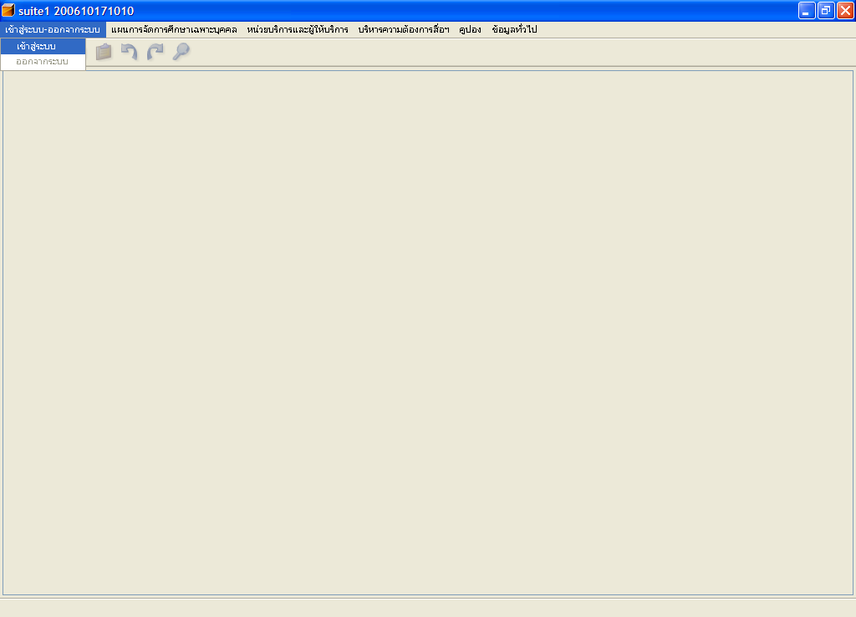

  - กดปุ่ม “ลงทะเบียนผู้ใช้”

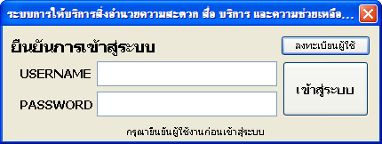

  - เลือกโฟลเดอร์ชื่อ Username ที่เตรียมไว้ให้ในแผ่นโปรแกรม จากนั้นเลือกชื่อสถานศึกษาของผู้ใช้แล้วคลิกปุ่ม “Open”

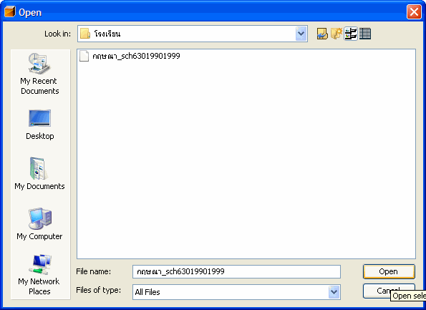

- ใส่ Username และ Password ที่เตรียมมาให้ แล้วคลิกปุ่ม “เข้าสู่ระบบ”

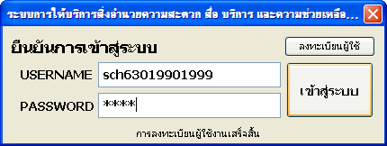

เมื่อเข้าสู่ระบบเรียบร้อยแล้วจะได้หน้าจอ ดังนี้

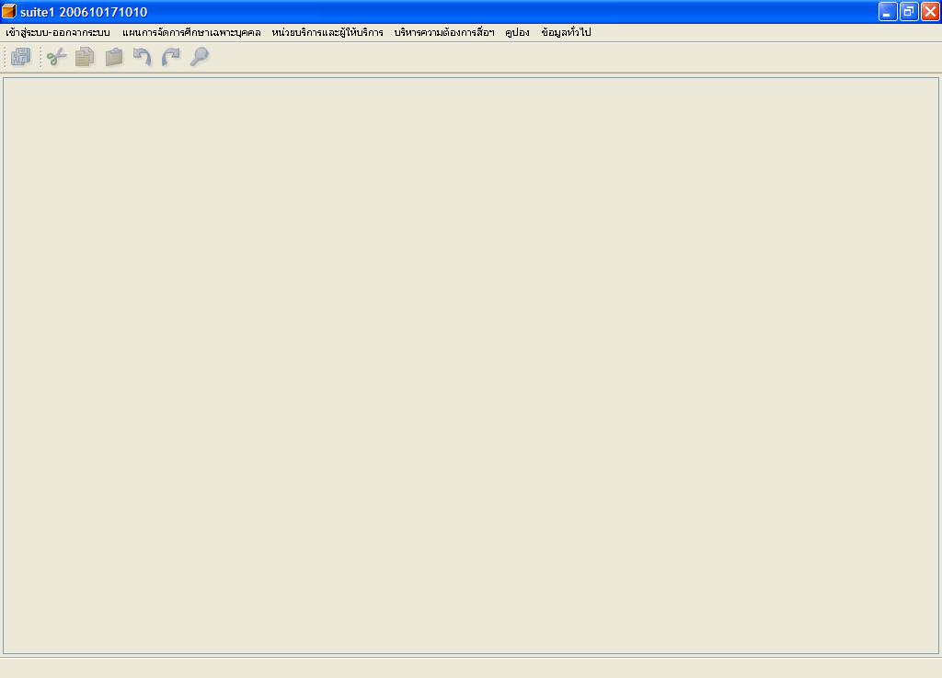

วิธีการออกจากระบบ
การออกจากระบบการให้บริการสิ่งอำนวยความสะดวกสื่อ บริการและความช่วยเหลืออื่นใดทางการศึกษา สำหรับคนพิการ มีขั้นตอนดังนี้
- คลิกที่เมนู “เข้าสู่ระบบ-ออกจากระบบ” แล้วเลือกเมนูย่อย “ออกจากระบบ”

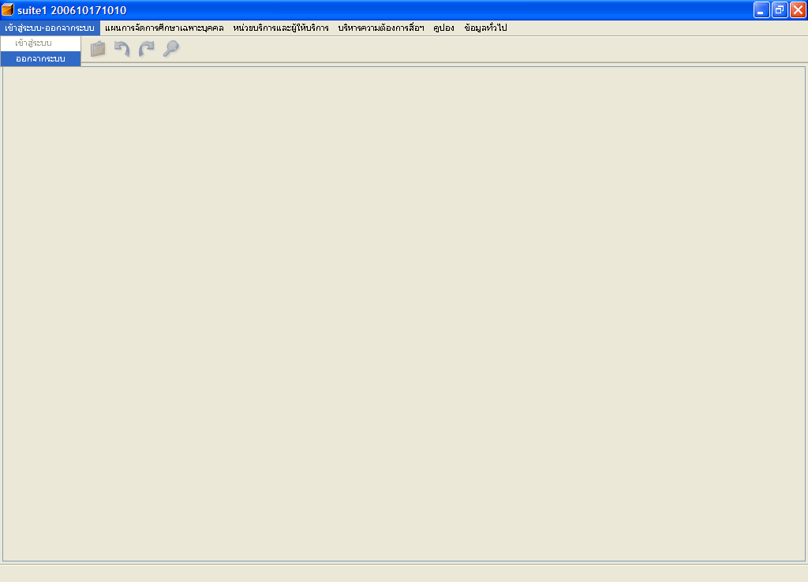

- ระบบจะแสดงหน้าต่างแจ้งออกจากระบบเสร็จสิ้น ให้คลิกปุ่ม “OK”

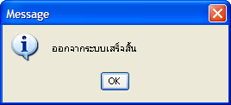

Screen flowchart และตัวอย่าง Input Output

การเตรียมข้อมูลทั่วไป

การกำหนดงบประมาณต่อหัว
ในการใช้ระบบครั้งแรกจะต้องทำการกำหนดงบประมาณต่อหัวก่อน ซึ่งจะนำไปใช้ในการตรวจสอบการขอสิ่งอำนวยความสะดวก สื่อ บริการและความช่วยเหลืออื่นใดทางการศึกษา โดยมีขั้นตอนดังนี้

เพิ่มข้อมูลงบประมาณต่อหัว
เมื่อต้องการเพิ่มข้อมูลงบประมาณต่อหัวให้คลิกที่เมนู “ข้อมูลทั่วไป” จากนั้นคลิกเมนูย่อย “ข้อมูลงบประมาณต่อหัว”

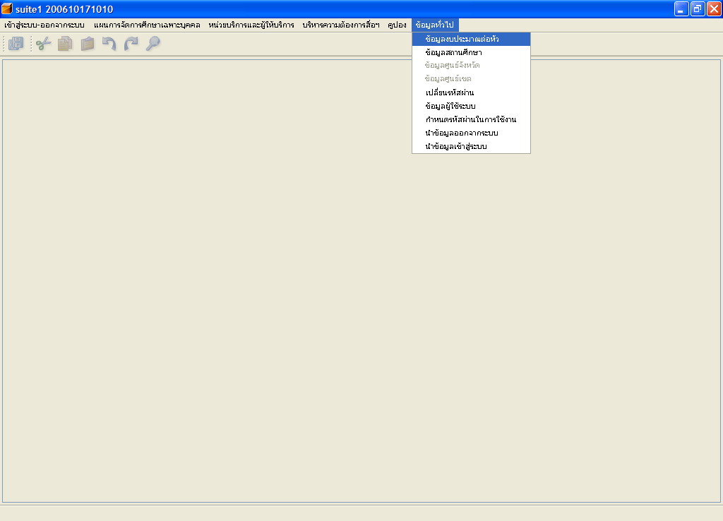

เมื่อเข้าเมนูย่อย “ข้อมูลงบประมาณต่อหัว” แล้ว ถ้ายังไม่เคยบันทึกข้อมูลงบประมาณ ระบบจะแจ้งเตือนว่า “ไม่พบรายการข้อมูล” ให้คลิกปุ่ม “OK”

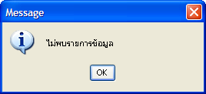

จากนั้นคลิกปุ่ม “เพิ่มข้อมูลงบประมาณต่อหัว”

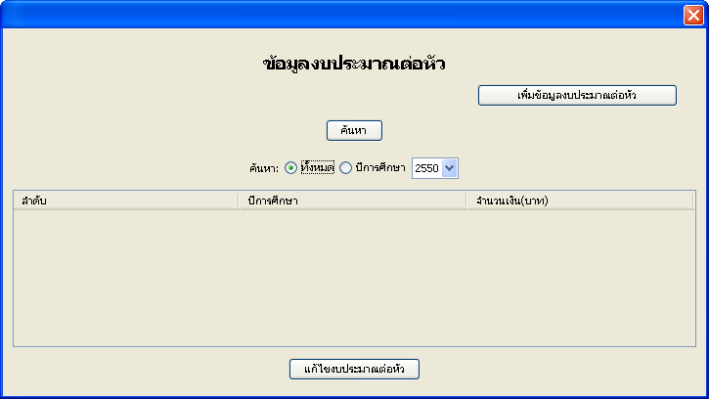

ทำการกรอกข้อมูลปีการศึกษา และจำนวนเงินงบประมาณต่อหัวแล้วคลิกปุ่ม “บันทึก” ถ้าไม่ต้องการบันทึกให้คลิกปุ่ม “ยกเลิก”

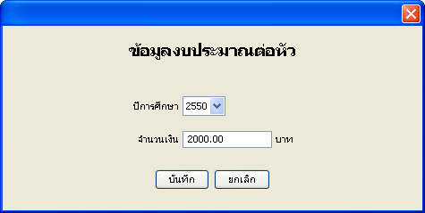

เมื่อบันทึกข้อมูลแล้วระบบจะแจ้งข้อความแจ้งการบันทึกข้อมูลงบประมาณเรียบร้อยแล้ว ให้คลิกปุ่ม “OK”

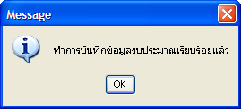

ในกรณีที่มีการบันทึกข้อมูลปีงบประมาณซ้ำ ระบบจะแจ้งเตือนว่าปีที่ระบุมีข้อมูลบันทึกอยู่แล้ว ให้คลิกปุ่ม “OK”

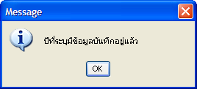

1.2 แก้ไขข้อมูลงบประมาณต่อหัว
เมื่อต้องการแก้ไขข้อมูลงบประมาณต่อหัวให้คลิกที่เมนู “ข้อมูลทั่วไป” จากนั้นคลิกเมนูย่อย “ข้อมูลงบประมาณต่อหัว”

จากนั้นให้ระบุเงื่อนไขในการค้นหา ระบบจะแสดงจำนวนเงินงบประมาณต่อหัวของแต่ละปีการศึกษา ให้ทำการเลือกรายการงบประมาณต่อหัวที่ต้องการแก้ไขแล้วคลิกที่ปุ่ม “แก้ไขงบประมาณต่อหัว”

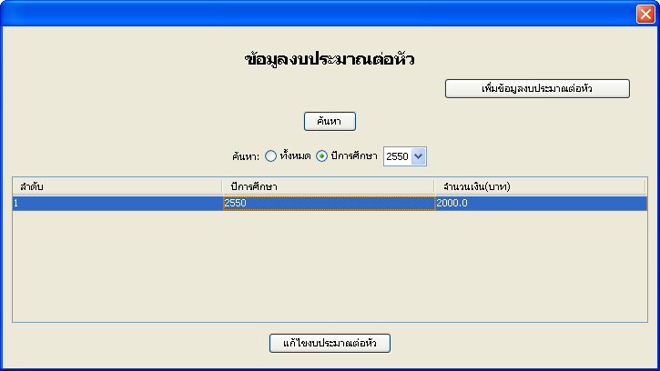

เมื่อระบบแสดงหน้าจอข้อมูลงบประมาณต่อหัว ให้ทำการแก้ไขข้อมูลจำนวนเงินงบประมาณต่อหัว แล้วคลิกปุ่ม “แก้ไข” ถ้าไม่ต้องการแก้ไขให้คลิกปุ่ม “ยกเลิก”

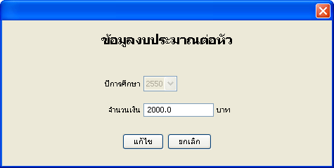

เมื่อบันทึกการแก้ไขข้อมูลงบประมาณต่อหัวเรียบร้อยแล้ว ระบบจะแจ้งข้อความแจ้งการแก้ไขข้อมูลงบประมาณเรียบร้อยแล้ว ให้คลิกปุ่ม “OK”

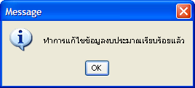

2. การกำหนดข้อมูลสถานศึกษา
ผู้ใช้ระบบจะต้องทำการตรวจสอบข้อมูลของสถานศึกษาให้มีความถูกต้องและสมบูรณ์ เพื่อให้การบันทึกข้อมูลต่างๆในระบบที่ต้องใช้ข้อมูลสถานศึกษามีความถูกต้องและครบถ้วนสมบูรณ์

แสดงข้อมูลสถานศึกษา
เมื่อต้องการแสดงข้อมูลสถานศึกษาให้คลิกที่เมนู “ข้อมูลทั่วไป” จากนั้นคลิกเมนูย่อย “ข้อมูลสถานศึกษา”

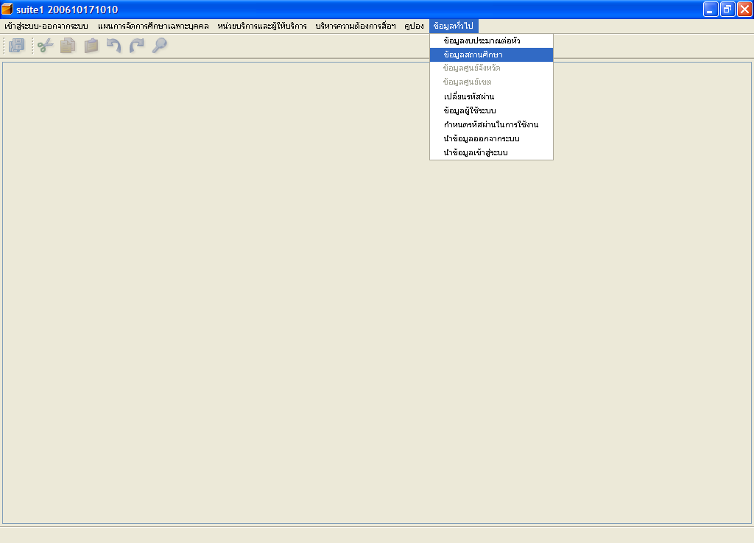

ระบบจะแสดงรายการสถานศึกษาของโรงเรียนที่ได้ทำการลงทะเบียนผู้ใช้ไว้ จากนั้นให้เลือกรายการแล้วคลิกปุ่ม “แสดงข้อมูลสถานศึกษา”

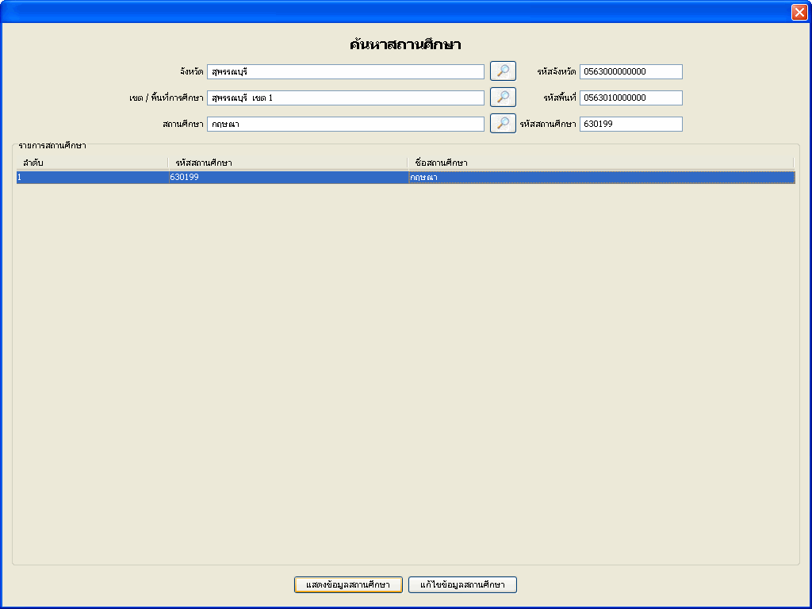

เมื่อระบบแสดงข้อมูลสถานศึกษาดังรูป จากนั้นให้ผู้ใช้ทำการตรวจสอบข้อมูล

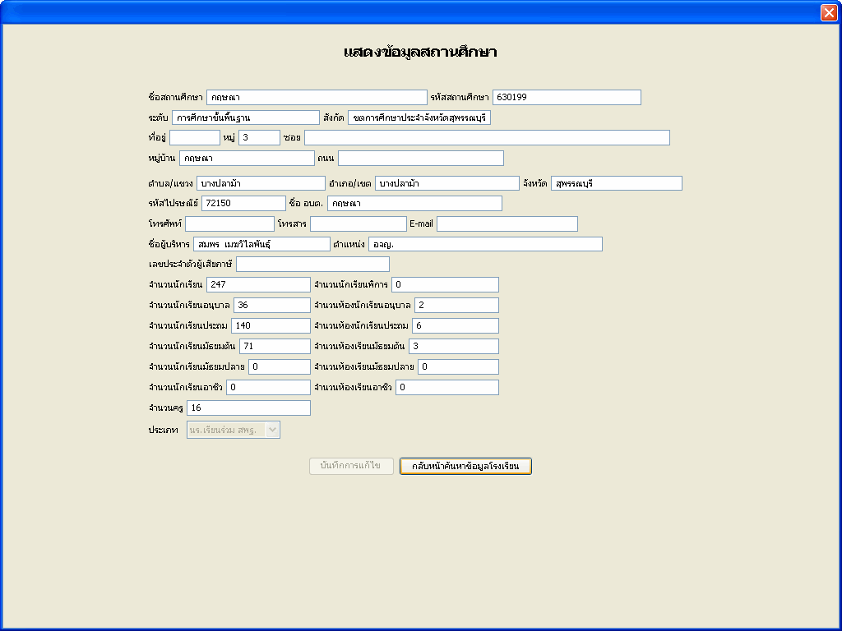

แก้ไขข้อมูลสถานศึกษา

เมื่อต้องการแก้ไขข้อมูลสถานศึกษาให้คลิกที่เมนู “ข้อมูลทั่วไป” จากนั้นคลิกเมนูย่อย “ข้อมูลสถานศึกษา”

ระบบจะแสดงรายการสถานศึกษาของโรงเรียนที่ได้ทำการลงทะเบียนผู้ใช้ไว้ จากนั้นให้เลือกรายการแล้วคลิกปุ่ม “แก้ไขข้อมูลสถานศึกษา”

เมื่อระบบแสดงข้อมูลสถานศึกษา สามารถทำการแก้ไขข้อมูลสถานศึกษาแล้วทำการคลิกปุ่ม “บันทึกการแก้ไข”

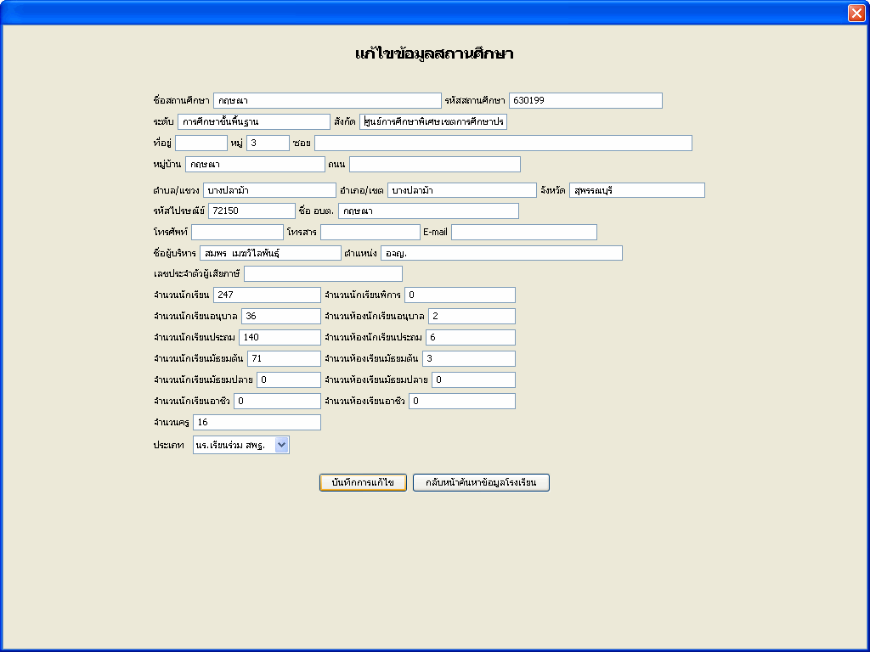

เมื่อบันทึกการแก้ไขข้อมูลสถานศึกษาเรียบร้อยแล้ว ระบบจะแจ้งข้อความแจ้งการแก้ไขข้อมูลสถานศึกษาเรียบร้อยแล้ว ให้คลิกปุ่ม “OK”

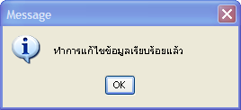

Menu 1 แผนการจัดการศึกษาเฉพาะบุคคล : IEP
การจัดทำแผนการจัดการศึกษาเฉพาะบุคคล จะต้องทำการบันทึกข้อมูลคนพิการก่อน เพื่อเป็นฐานข้อมูลในการบันทึกข้อมูลIEP เนื่องจากการบันทึก IEP ระบบจะทำการค้นหารายชื่อคนพิการที่ต้องการบันทึก IEP
เมื่อต้องการจัดทำข้อมูลต่างๆที่เกี่ยวกับแผนการจัดการศึกษาเฉพาะบุคคล (IEP) ให้คลิกที่เมนู “แผนการจัดการศึกษาเฉพาะบุคคล” ซึ่งจะมีเมนูย่อยดังนี้
- ข้อมูลคนพิการ
- ข้อมูล IEP (แผนการจัดการศึกษาเฉพาะบุคคล : Individualized Education Program)
- แสดงรายงาน IEP (แบบรายงานความต้องการสิ่งอำนวยความสะดวก สื่อ บริการ และความช่วยเหลืออื่นใดทางการศึกษา)
- แบบคำขอสื่อฯ (แบบคำขอสิ่งอำนวยความสะดวก สื่อ บริการ และความช่วยเหลืออื่นใดทางการศึกษา)

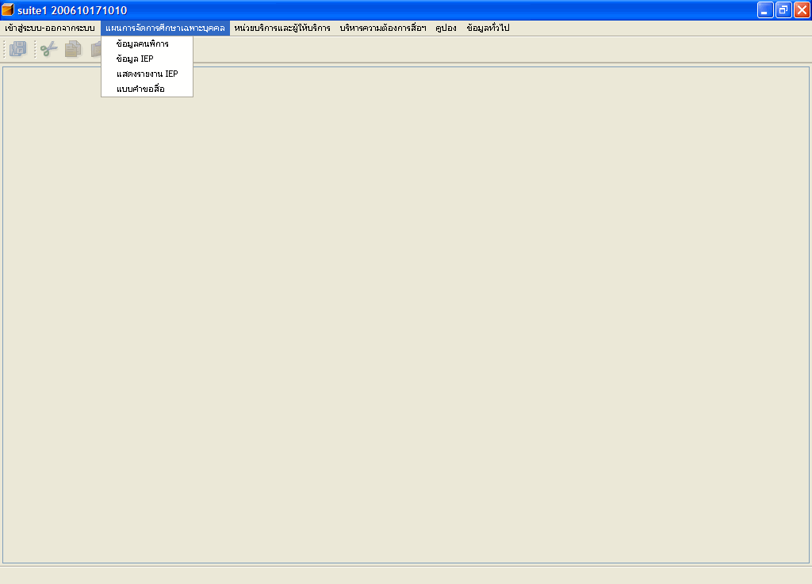

1.ข้อมูลคนพิการ

1.1 เพิ่มข้อมูลคนพิการ
การเพิ่มข้อมูลคนพิการ สามารถทำได้โดยคลิกที่เมนู “แผนการจัดการศึกษาเฉพาะบุคคล” จากนั้นคลิกที่เมนูย่อย “ข้อมูลคนพิการ”

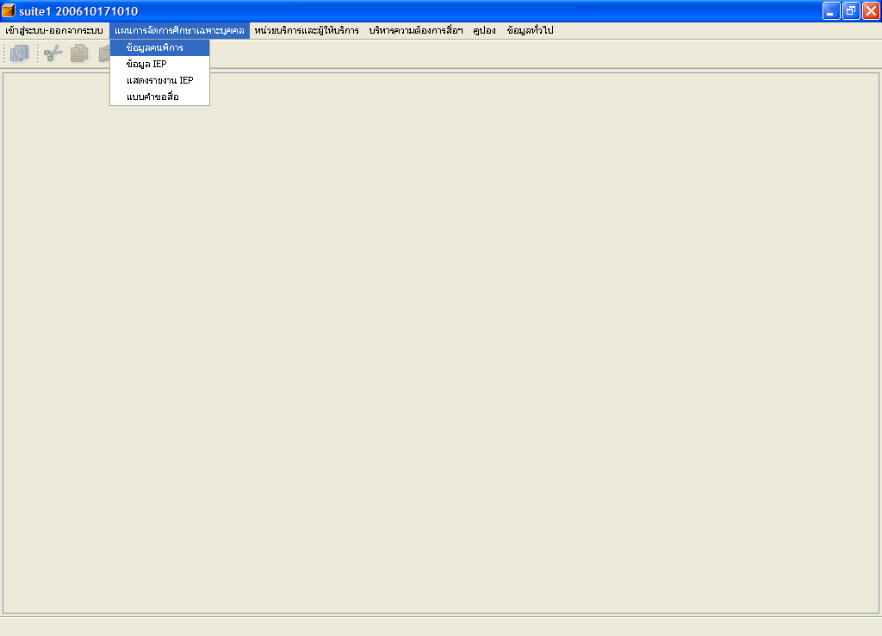

ถ้าต้องการเพิ่มข้อมูลคนพิการให้คลิกที่ปุ่ม “เพิ่มข้อมูลคนพิการ”

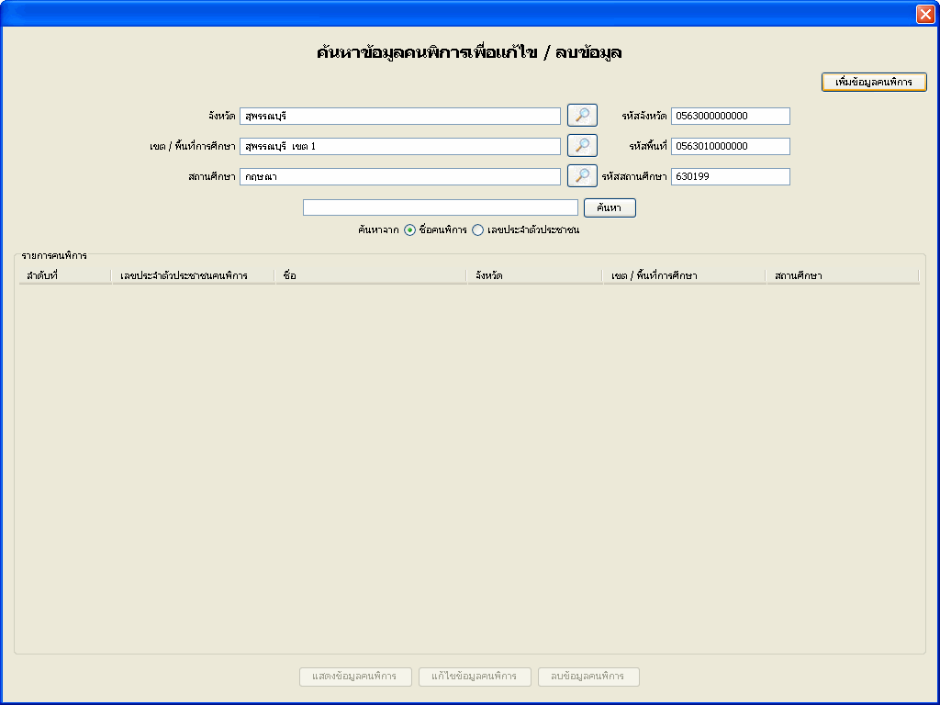
ระบบจะแสดงหน้าจอให้บันทึกข้อมูลคนพิการดังรูป เมื่อกรอกข้อมูลครบถ้วนทำการบันทึกโดยคลิกปุ่ม ”ตกลง” ถ้าต้องการยกเลิกให้คลิกปุ่ม “ยกเลิก”

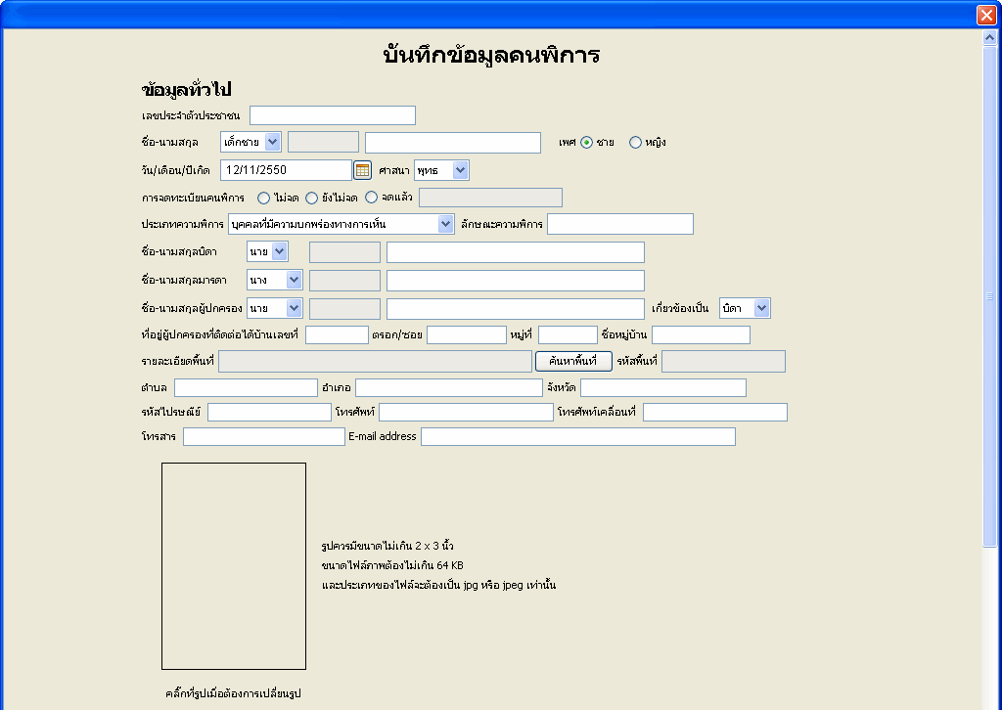
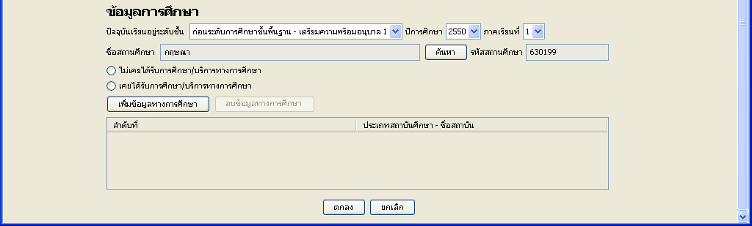

- ปฏิทิน
ในช่องข้อมูลวัน เดือน ปี จะมีปุ่มของปฏิทิน เมื่อคลิกแล้วจะแสดงหน้าต่างเล็กๆดังรูป โดยที่สามารถคลิกที่วันที่ได้ หรือจะทำการกรอกข้อมูลที่ช่องข้อมูลตามรูปแบบที่กำหนดให้

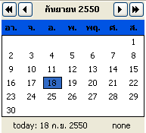

- ปุ่มเพิ่มรายละเอียดพื้นที่
การเพิ่มข้อมูลในช่องข้อมูลรายละเอียดพื้นที่ ให้คลิกปุ่ม “ค้นหาพื้นที่” ระบบจะแสดงหน้าจอรายการของพื้นที่ต่างๆ ซึ่งผู้ใช้สามารถค้นหาข้อมูลพื้นที่แล้ว เมื่อทำการเลือกรายการแล้วคลิกปุ่ม “ตกลง” ระบบจะแสดงข้อมูลตำบล /อำเภอ /จังหวัด ให้โดยอัตโนมัติ

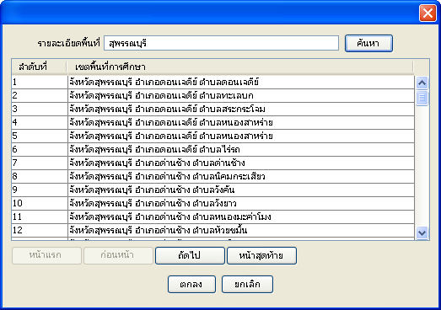

- การเพิ่มรูป

การเพิ่มรูปให้คลิกที่พื้นที่ว่างภายในกรอบสี่เหลี่ยม ระบบจะแสดงหน้าจอให้ทำการเลือกไฟล์รูปภาพ ซึ่งรูปภาพที่นำมาใส่นั้นจะต้องมีขนาดไม่เกิน 2x3 นิ้วและขนาดไฟล์ภาพไม่เกิน 64 กิโลไบต์ และจะต้องเป็นไฟล์นามสกุล JPG หรือ JPEG เท่านั้น
- คลิกที่พื้นที่ว่างภายในกรอบสี่เหลี่ยม

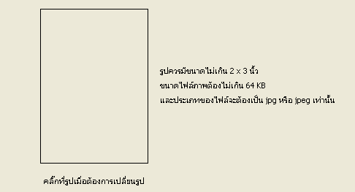

- เลือกไฟล์รูปภาพ แล้วคลิก Open

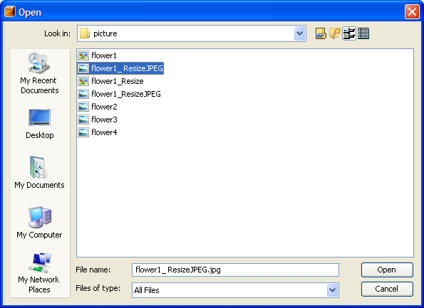

- ปุ่มเพิ่มข้อมูลทางการศึกษา
ในส่วนของข้อมูลด้านการศึกษา ถ้าเคยได้รับการศึกษา/บริการทางการศึกษาจะต้องทำการเพิ่มข้อมูลทางการศึกษา โดยทำการคลิกปุ่มเพิ่มข้อมูลด้านการศึกษา ระบบจะแสดงหน้าจอรายละเอียดของข้อมูลด้านการศึกษาให้ทำการกรอกข้อมูลแล้วคลิกบันทึก

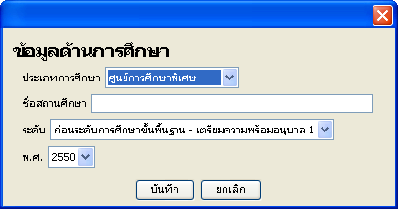

1.2 แสดงข้อมูลคนพิการ
การแสดงข้อมูลคนพิการ สามารถทำได้โดยคลิกที่เมนู “แผนการจัดการศึกษาเฉพาะบุคคล” จากนั้นคลิกที่เมนูย่อย “ข้อมูลคนพิการ”

เมื่อต้องการแสดงข้อมูลคนพิการจะต้องทำการค้นหาข้อมูลคนพิการก่อน ซึ่งสามารถค้นหาคนพิการตามเงื่อนไขที่ระบุแล้วคลิกปุ่ม “ค้นหา” ระบบจะแสดงรายการข้อมูลคนพิการ ให้ทำการเลือกคนพิการที่ต้องการแสดงข้อมูลคนพิการจากนั้นคลิกที่ปุ่ม “แสดงข้อมูลคนพิการ” ดังรูป

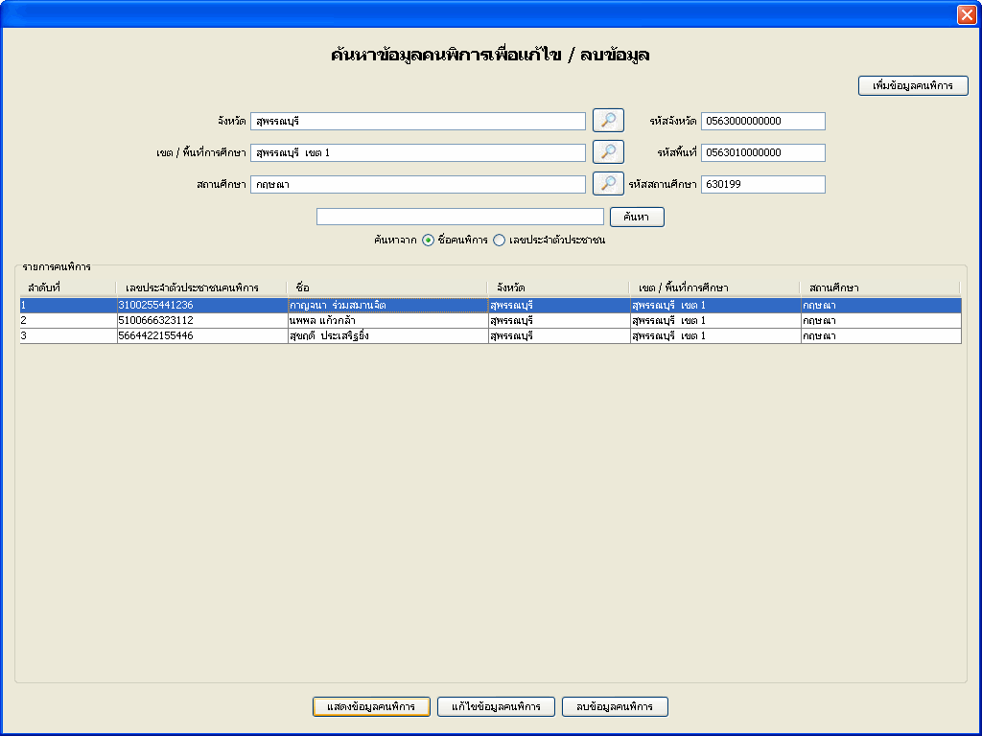
เมื่อคลิกปุ่ม “แสดงข้อมูลคนพิการ” ระบบจะแสดงหน้าแสดงข้อมูลคนพิการ ดังนี้

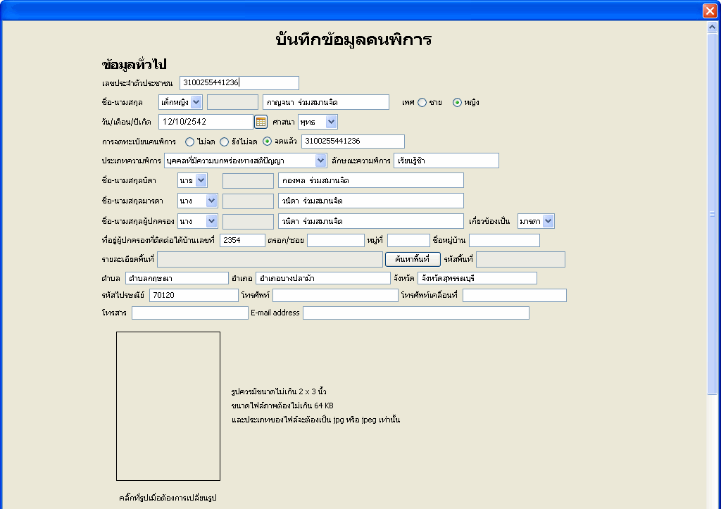
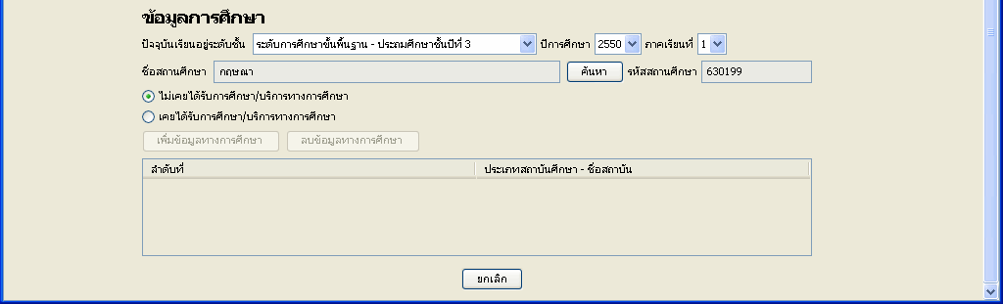

1.3 แก้ไขข้อมูลคนพิการ
การแก้ไขข้อมูลคนพิการ สามารถทำได้โดยคลิกที่เมนู “แผนการจัดการศึกษาเฉพาะบุคคล” จากนั้นคลิกที่เมนูย่อย “ข้อมูลคนพิการ”

เมื่อต้องการแก้ไขข้อมูลคนพิการจะต้องทำการค้นหาข้อมูลคนพิการก่อน ซึ่งสามารถค้นหาคนพิการตามเงื่อนไขที่ระบุแล้วคลิกปุ่ม “ค้นหา” ระบบจะแสดงรายการข้อมูลคนพิการ ให้ทำการเลือกคนพิการที่ต้องการแก้ไขข้อมูลคนพิการจากนั้นคลิกที่ปุ่ม “แก้ไขข้อมูลคนพิการ” ดังรูป

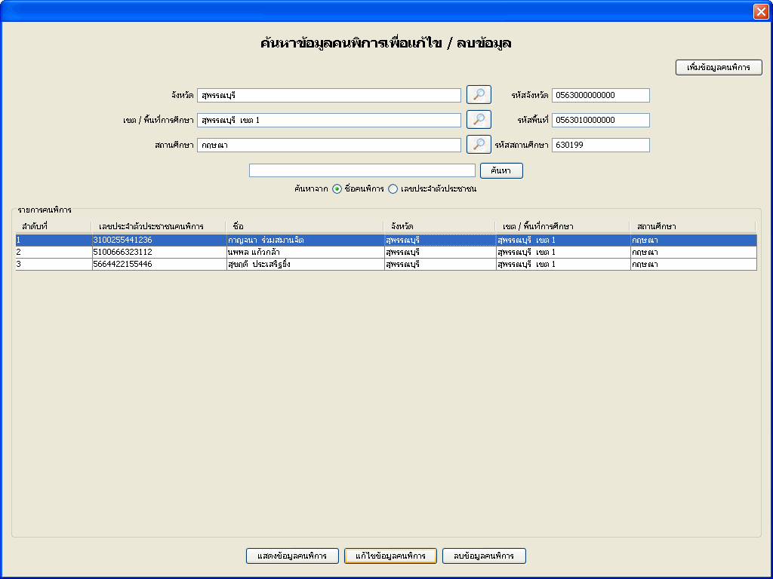
เมื่อคลิกปุ่ม “แก้ไขข้อมูลคนพิการ” ระบบจะแสดงหน้าจอให้แก้ไขข้อมูลคนพิการ เมื่อแก้ไขข้อมูลเรียบร้อยแล้ว ทำการบันทึกโดยคลิกปุ่ม ”ตกลง” ถ้าต้องการยกเลิกให้คลิกปุ่ม “ยกเลิก”

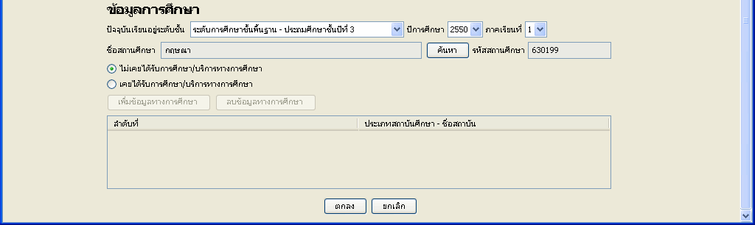

1.4 ลบข้อมูลคนพิการ
การลบข้อมูลคนพิการ สามารถทำได้โดยคลิกที่เมนู “แผนการจัดการศึกษาเฉพาะบุคคล” จากนั้นคลิกที่เมนูย่อย “ข้อมูลคนพิการ”

เมื่อต้องการลบข้อมูลคนพิการจะต้องทำการค้นหาข้อมูลคนพิการก่อน ซึ่งสามารถค้นหาคนพิการตามเงื่อนไขที่ระบุแล้วคลิกปุ่ม “ค้นหา” ระบบจะแสดงรายการข้อมูลคนพิการ ให้ทำการเลือกคนพิการที่ต้องการลบข้อมูลคนพิการจากนั้นคลิกที่ปุ่ม “ลบข้อมูลคนพิการ” ดังรูป

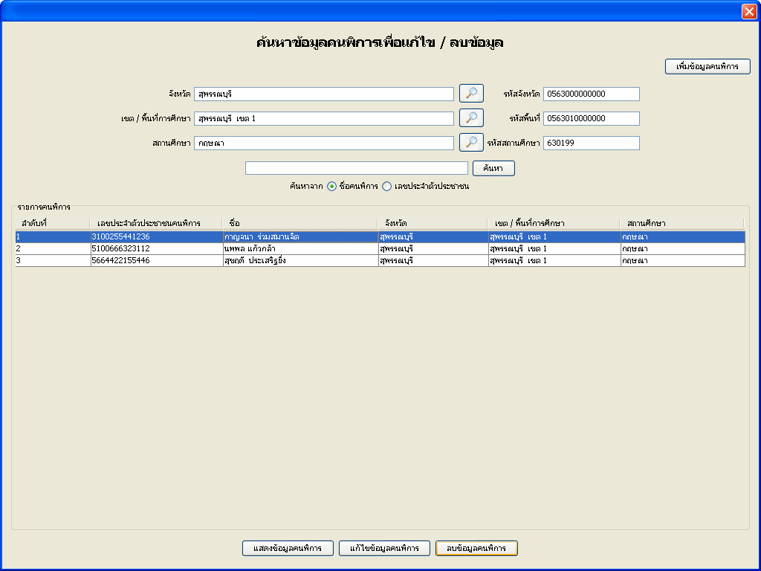

เมื่อคลิกปุ่ม “ลบข้อมูลคนพิการ” ระบบจะแสดงหน้าจอยืนยันการลบข้อมูลคนพิการ ถ้าต้องการลบข้อมูลให้คลิกปุ่ม ”OK” ถ้าต้องการยกเลิกให้คลิกปุ่ม “Cancel”

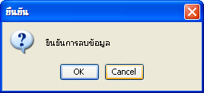

2.ข้อมูล IEP

2.1 เพิ่ม IEP
การเพิ่มข้อมูลแผนการจัดการศึกษาเฉพาะบุคคล สามารถทำได้โดยคลิกที่เมนู “แผนการจัดการศึกษาเฉพาะบุคคล” จากนั้นคลิกที่เมนูย่อย “ข้อมูล IEP”

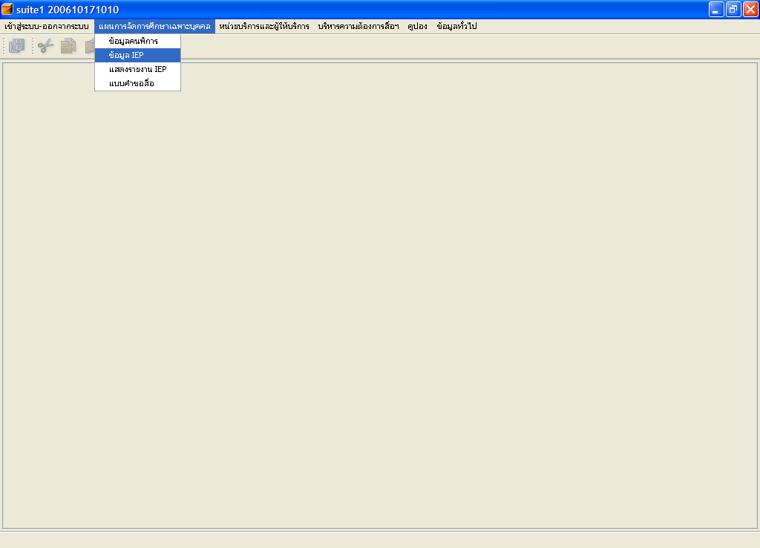

ถ้าต้องการเพิ่มแผนการจัดการศึกษาเฉพาะบุคคลให้คลิกที่ปุ่ม “เพิ่มข้อมูล IEP”

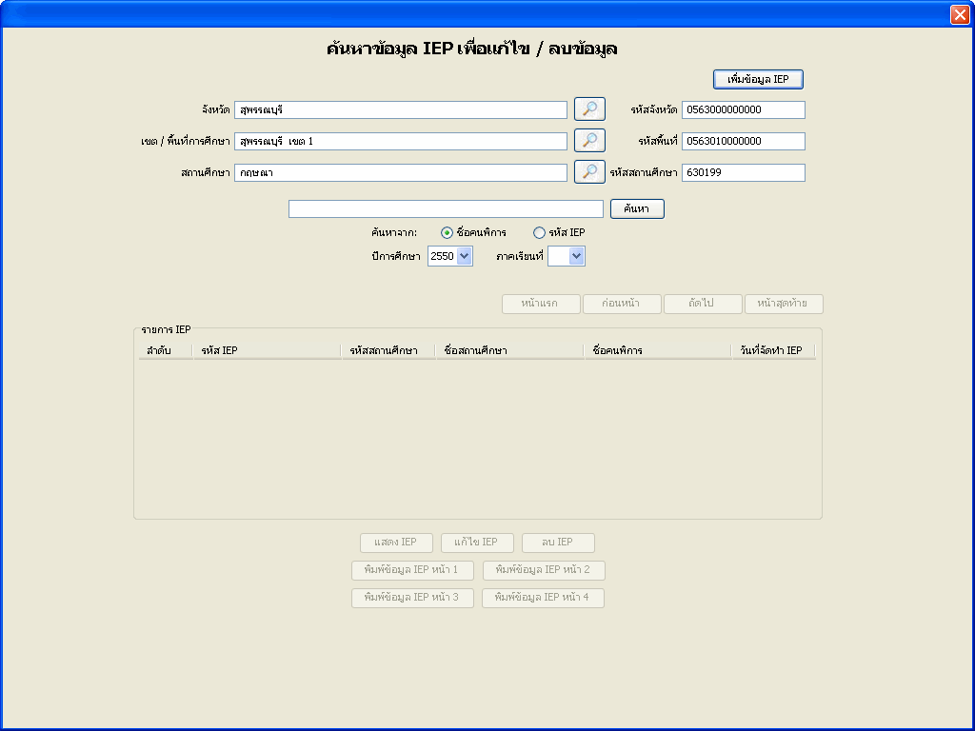
ระบบจะแสดงหน้าจอเพื่อทำการเลือกคนพิการที่ต้องการเพิ่มข้อมูล IEP ดังนั้นเมื่อต้องการเพิ่มข้อมูล IEPจะต้องทำการบันทึกข้อมูลคนพิการก่อนเท่านั้น เมื่อเลือกรายชื่อคนพิการที่ต้องการ ให้คลิกปุ่ม “เพิ่ม IEP” ดังรูป

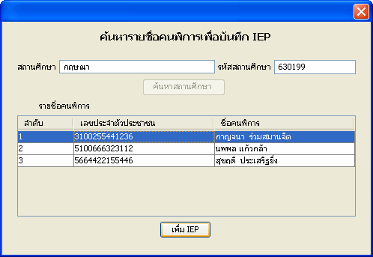

เมื่อคลิกที่ปุ่ม “เพิ่ม IEP” จะเป็นหน้าจอเพื่อให้กรอกข้อมูลรายละเอียดของ IEP ดังรูป เมื่อกรอกข้อมูลครบถ้วนทำการบันทึกโดยคลิกปุ่ม “บันทึก” ถ้าต้องการยกเลิกให้คลิกปุ่ม “ยกเลิก”

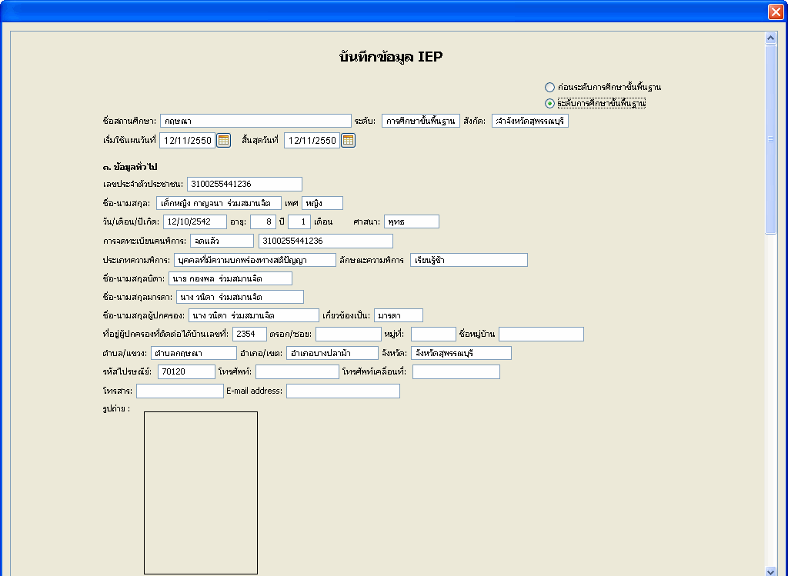
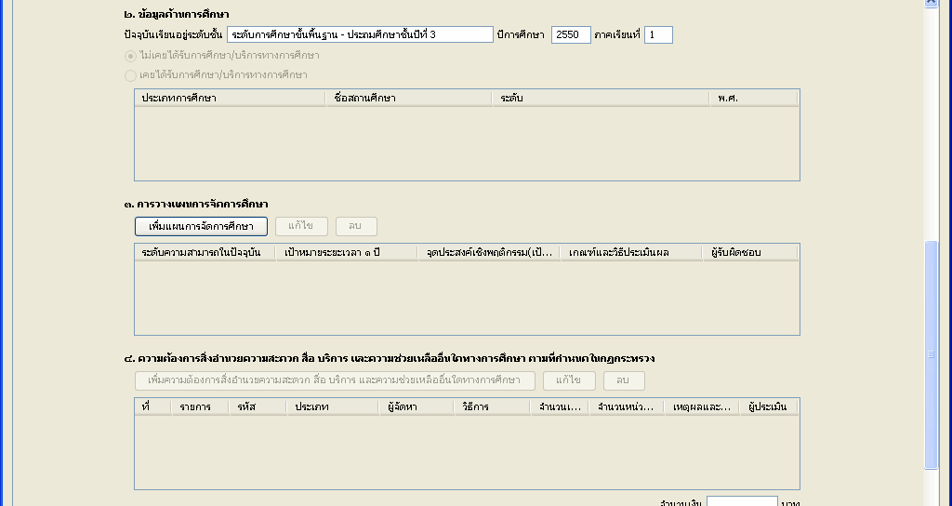
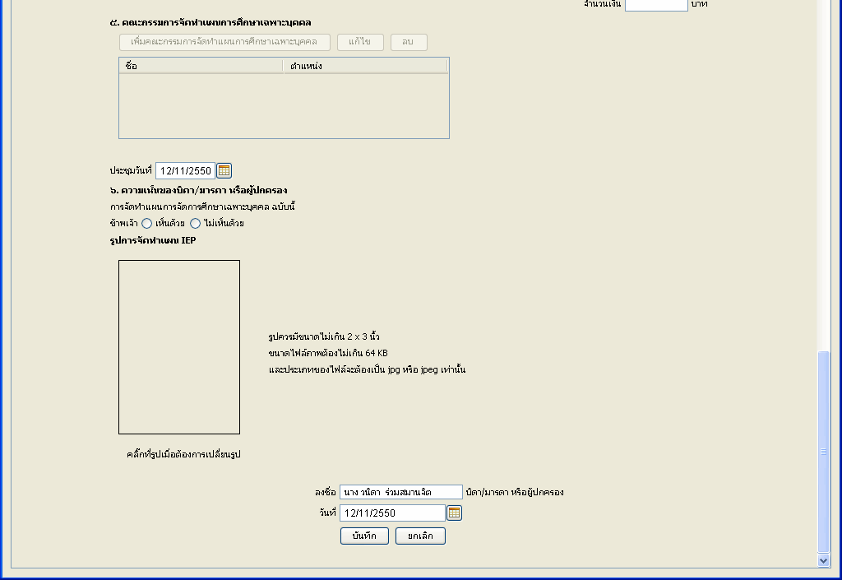

- เพิ่มการวางแผนการจัดการศึกษา
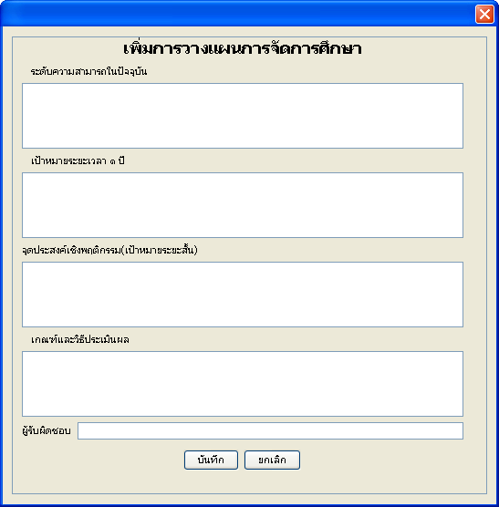
*** หมายเหตุ : การเพิ่มการวางแผนการจัดการศึกษาจะต้องบันทึกข้อมูลอย่างน้อย 5 กลุ่มสาระ หรือ 5 กลุ่มทักษะ ซึ่งจะต้องกรอกข้อมูลให้ครบก่อนการเพิ่มความต้องการสิ่งอำนวยความสะดวก สื่อ บริการ และความช่วยเหลือใดทางการศึกษา
- เพิ่มความต้องการสิ่งอำนวยความสะดวก สื่อ บริการ และความช่วยเหลือใดทางการศึกษา
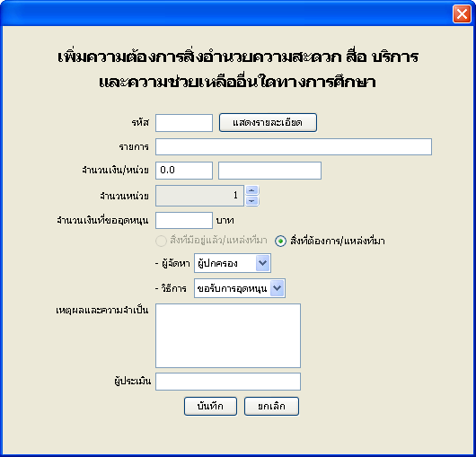

เมื่อค้นหารหัสสื่อฯ โดยการคลิกปุ่ม “แสดงรายละเอียด” จะแสดงหน้าจอดังรูป

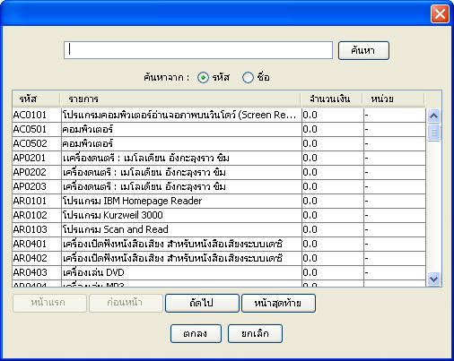
- เพิ่มคณะกรรมการจัดทำแผนการศึกษาเฉพาะบุคคล
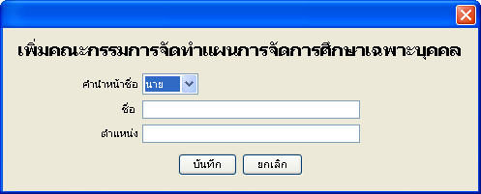
*** หมายเหตุ : การเพิ่มคณะกรรมการจัดทำแผนการศึกษาเฉพาะบุคคล จะต้องทำการบันทึกข้อมูลคณะกรรมการจำนวน 3 ท่าน

2.2 แสดง IEP
การแสดงข้อมูลแผนการจัดการศึกษาเฉพาะบุคคล สามารถทำได้โดยคลิกที่เมนู “แผนการจัดการศึกษาเฉพาะบุคคล” จากนั้นคลิกที่เมนูย่อย “ข้อมูล IEP”

เมื่อต้องการแสดงแผนการจัดการศึกษาเฉพาะบุคคลจะต้องทำการค้นหาข้อมูล IEPก่อน ซึ่งสามารถค้นหา IEP ตามเงื่อนไขที่ระบุแล้วคลิกปุ่ม “ค้นหา” ระบบจะแสดงรายการ IEP ให้ทำการเลือก IEP ที่ต้องการแสดงข้อมูล IEPจากนั้นคลิกที่ปุ่ม “แสดง IEP” ดังรูป

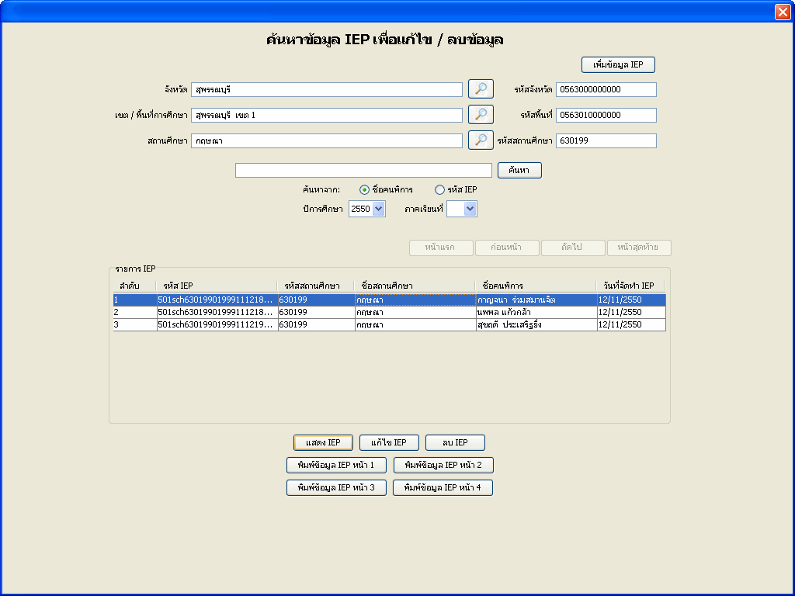
เมื่อคลิกปุ่ม “แสดง IEP” ระบบจะแสดงรายการ IEP ดังรูป

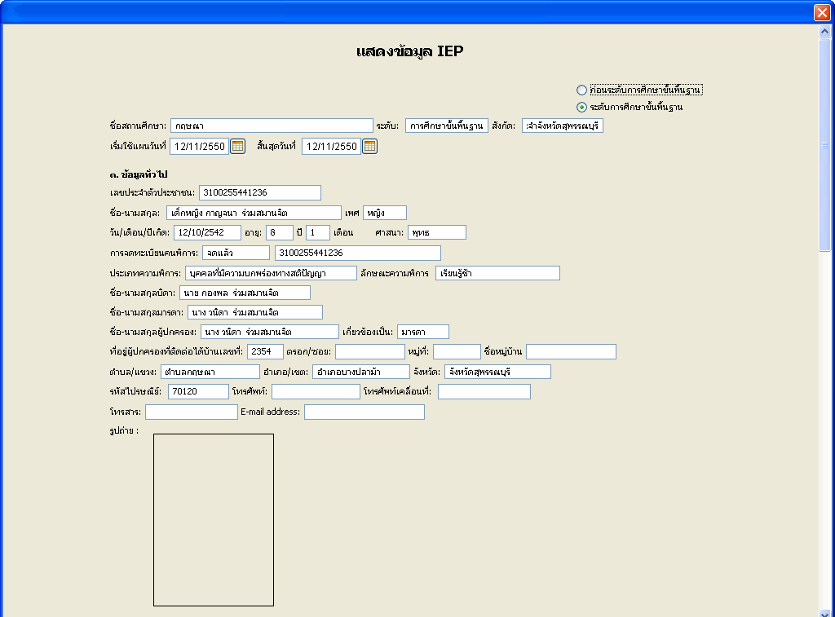
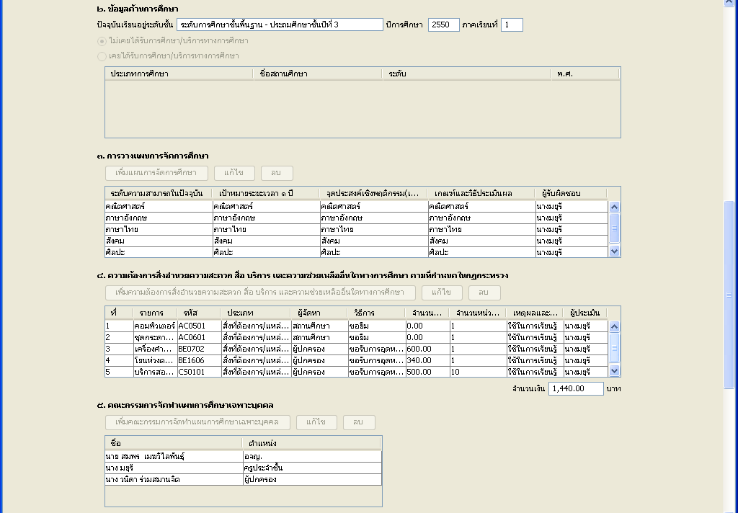
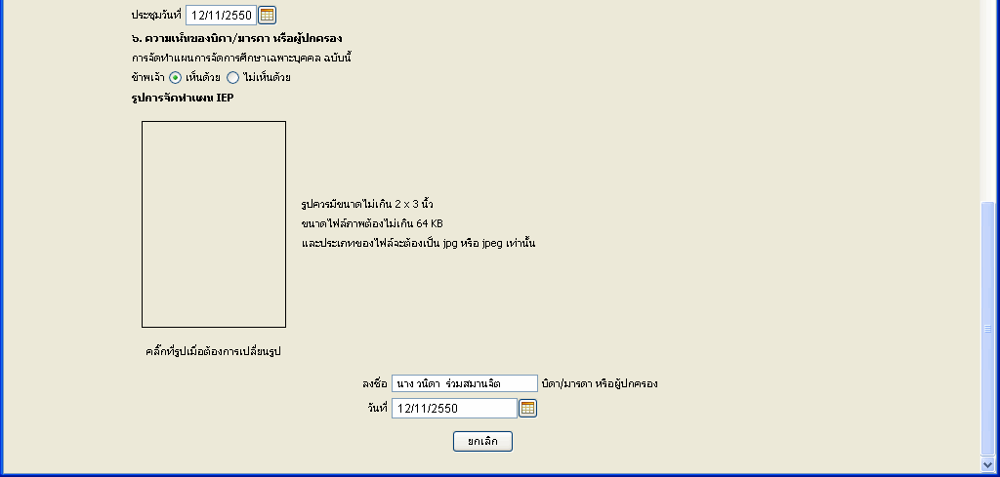

2.3 แก้ไข IEP
การแก้ไขข้อมูลแผนการจัดการศึกษาเฉพาะบุคคล สามารถทำได้โดยคลิกที่เมนู “แผนการจัดการศึกษาเฉพาะบุคคล” จากนั้นคลิกที่เมนูย่อย “ข้อมูล IEP”

เมื่อต้องการแก้ไขแผนการจัดการศึกษาเฉพาะบุคคลจะต้องทำการค้นหาข้อมูล IEPก่อน ซึ่งสามารถค้นหา IEPตามเงื่อนไขที่ระบุแล้วคลิกปุ่ม “ค้นหา” ระบบจะแสดงรายการ IEP ให้ทำการเลือก IEPที่ต้องการแก้ไขข้อมูล IEPจากนั้นคลิกที่ปุ่ม “แก้ไข IEP” ดังรูป

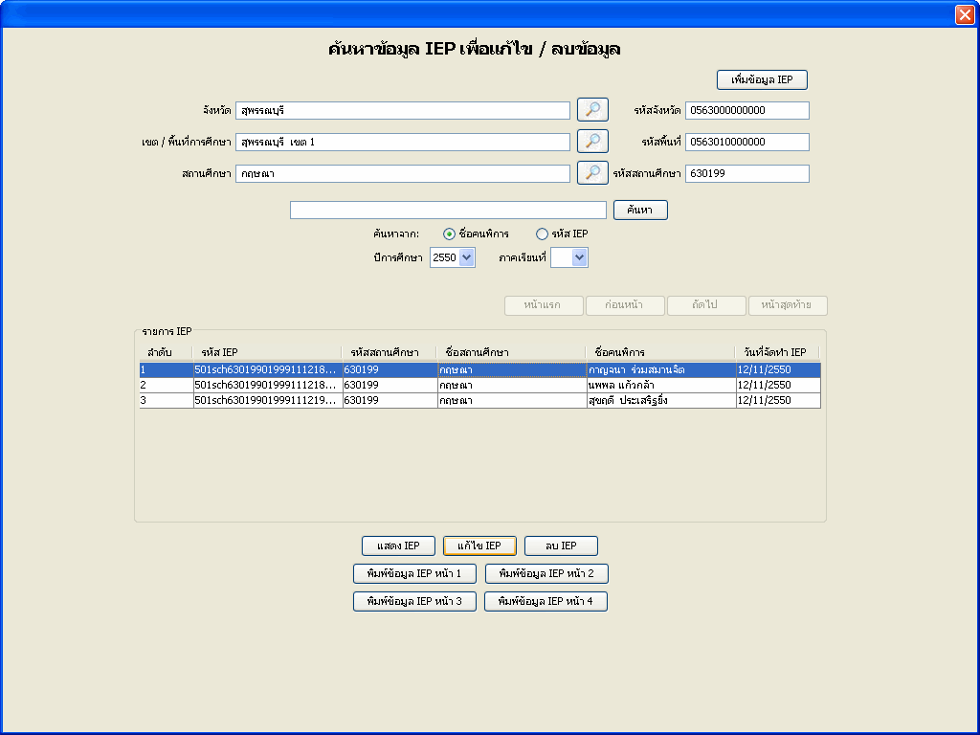
เมื่อคลิกปุ่ม “แก้ไข IEP” ระบบจะแสดงรายการ IEP ให้ทำการแก้ไขข้อมูล เมื่อแก้ไขข้อมูลครบถ้วนแล้วให้ทำการบันทึกโดยคลิกปุ่ม “บันทึก” ถ้าต้องการยกเลิกให้คลิกปุ่ม “ยกเลิก”ดังรูป

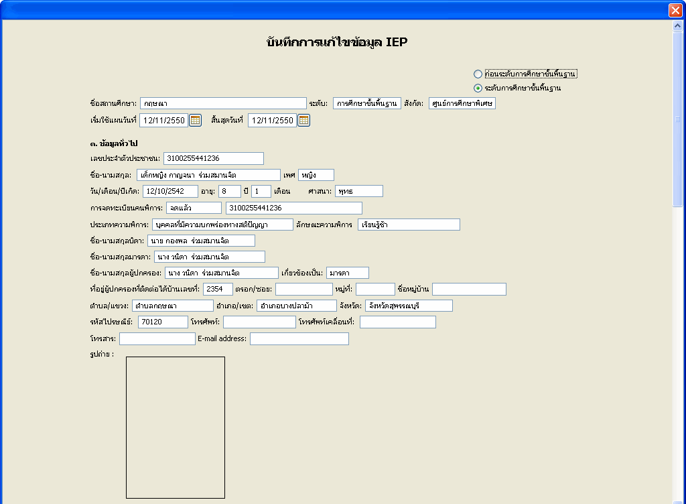
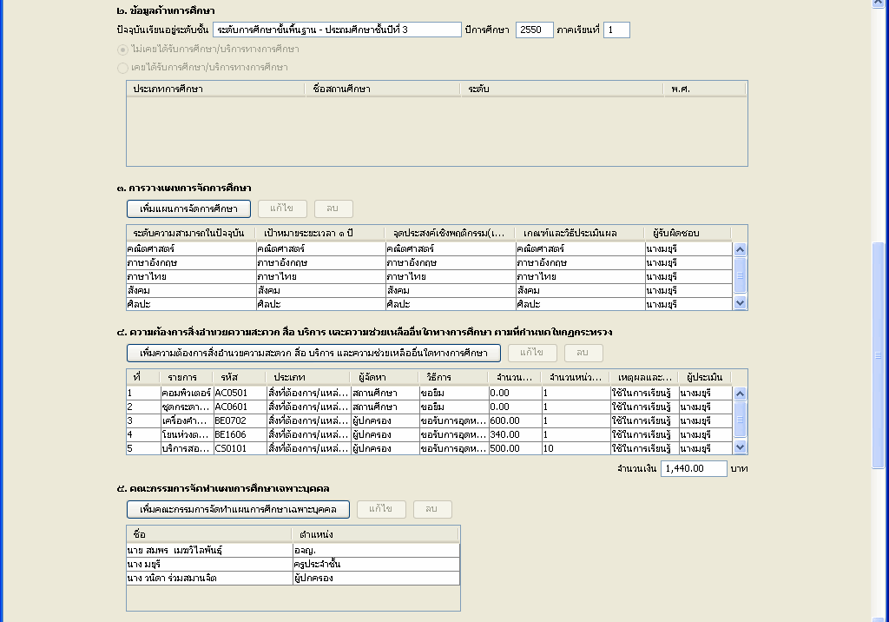
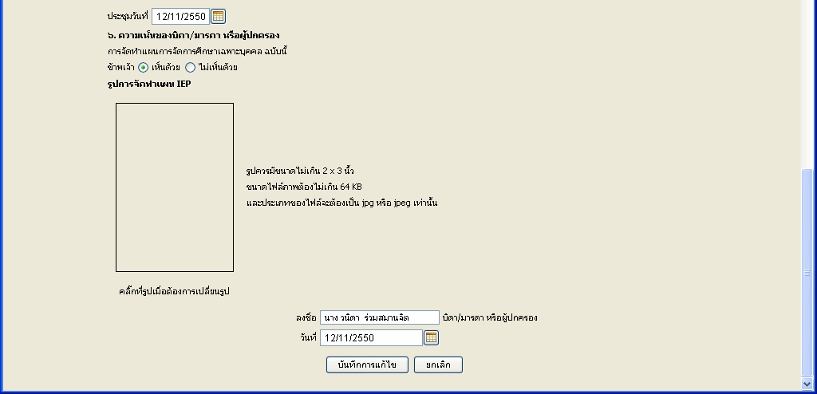

2.4 ลบ IEP
การลบข้อมูลแผนการจัดการศึกษาเฉพาะบุคคล สามารถทำได้โดยคลิกที่เมนู “แผนการจัดการศึกษาเฉพาะบุคคล” จากนั้นคลิกที่เมนูย่อย “ข้อมูล IEP”

เมื่อต้องการลบแผนการจัดการศึกษาเฉพาะบุคคลจะต้องทำการค้นหาข้อมูล IEP ก่อน ซึ่งสามารถค้นหา IEPตามเงื่อนไขที่ระบุแล้วคลิกปุ่ม “ค้นหา” ระบบจะแสดงรายการ IEP ให้ทำการเลือก IEP ที่ต้องการลบข้อมูล IEP จากนั้นคลิกที่ปุ่ม “ลบ IEP” ดังรูป

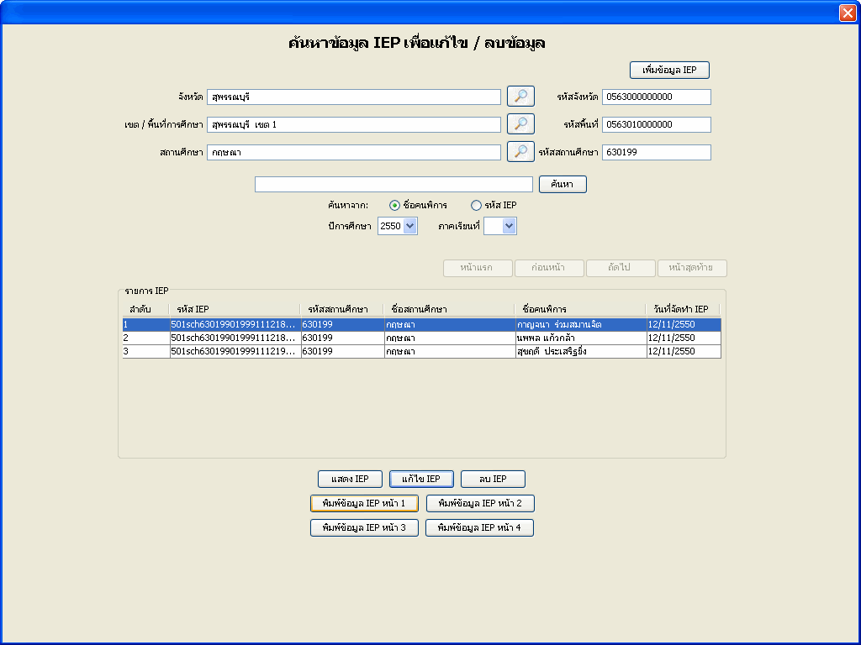
เมื่อคลิกปุ่ม “ลบ IEP” ระบบจะแสดงหน้าจอตรวจสอบก่อนทำการลบข้อมูล ว่าต้องการแสดงข้อมูลก่อนจำทำการลบหรือไม่ ถ้าต้องการแสดงข้อมูลให้คลิกปุ่ม ”Yes” ถ้าต้องการยกเลิกให้คลิกปุ่ม “No”

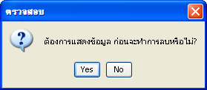

ในกรณีที่ต้องการแสดงข้อมูลก่อนทำการลบ ระบบจะแสดงข้อมูล IEP ถ้าต้องการลบ IEP ให้คลิกปุ่ม “ลบข้อมูล IEP” ถ้าต้องการยกเลิกให้คลิกปุ่ม “ยกเลิก” ดังรูป
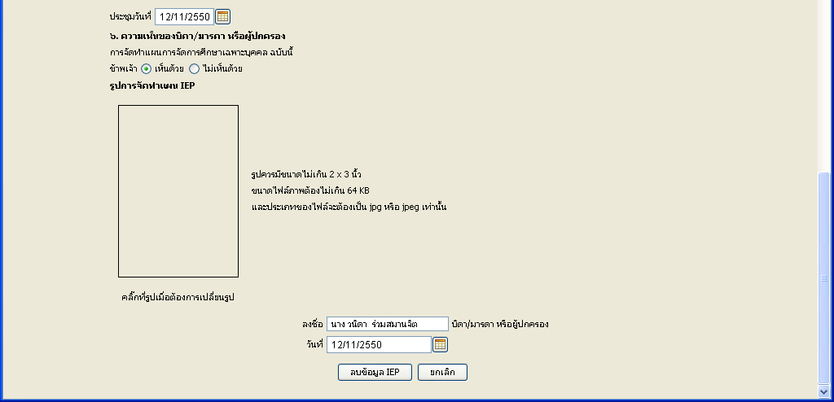

2.5 พิมพ์ IEP
การพิมพ์ข้อมูลแผนการจัดการศึกษาเฉพาะบุคคล สามารถทำได้โดยคลิกที่เมนู “แผนการจัดการศึกษาเฉพาะบุคคล” จากนั้นคลิกที่เมนูย่อย “ข้อมูล IEP”

เมื่อต้องการพิมพ์แผนการจัดการศึกษาเฉพาะบุคคลจะต้องทำการค้นหาข้อมูล IEP ก่อน ซึ่งสามารถค้นหา IEP ตามเงื่อนไขที่ระบุแล้วคลิกปุ่ม “ค้นหา” ระบบจะแสดงรายการ IEP ให้ทำการเลือก IEP ที่ต้องการพิมพ์ข้อมูล IEP จากนั้นคลิกปุ่ม “พิมพ์ข้อมูล IEP” ซึ่งประกอบไปด้วยการพิมพ์ข้อมูลดังต่อไปนี้
- พิมพ์ข้อมูล IEP หน้า 1
- พิมพ์ข้อมูล IEP หน้า 2
- พิมพ์ข้อมูล IEP หน้า 3
- พิมพ์ข้อมูล IEP หน้า 4

เมื่อคลิกปุ่มพิมพ์ข้อมูล IEP ระบบจะแสดงข้อมูล IEP เพื่อให้ทำการพิมพ์ข้อมูล IEP แต่ละหน้า โดยคลิกปุ่ม ด้านมุมบนซ้าย

- พิมพ์ข้อมูล IEP หน้า 1

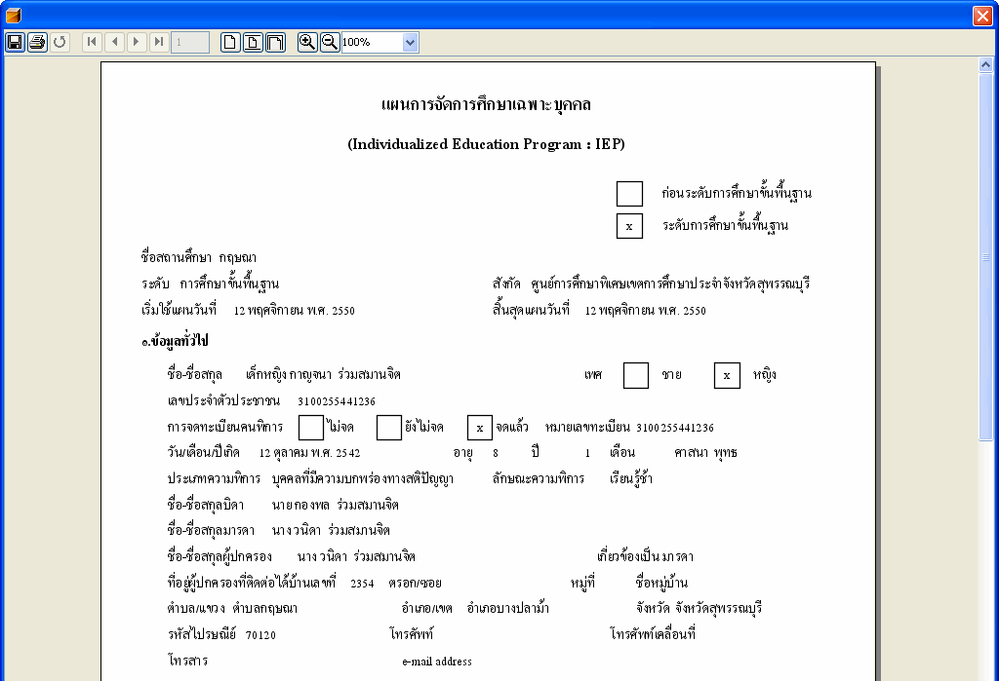
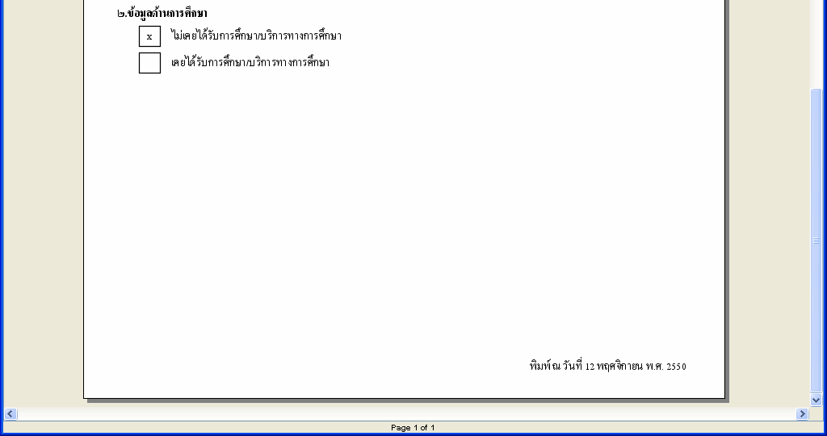
- พิมพ์ข้อมูล IEP หน้า 2

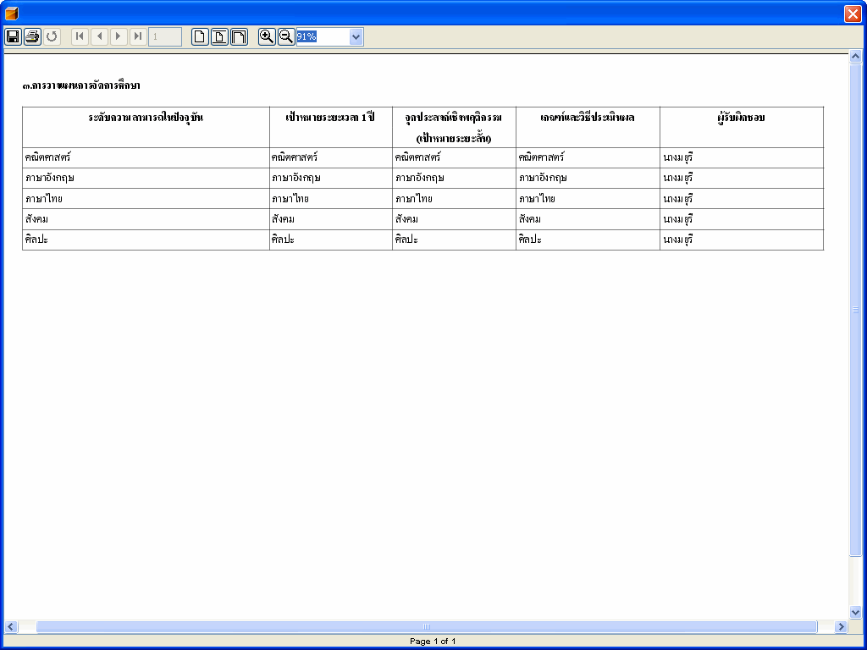
- พิมพ์ข้อมูล IEP หน้า 3

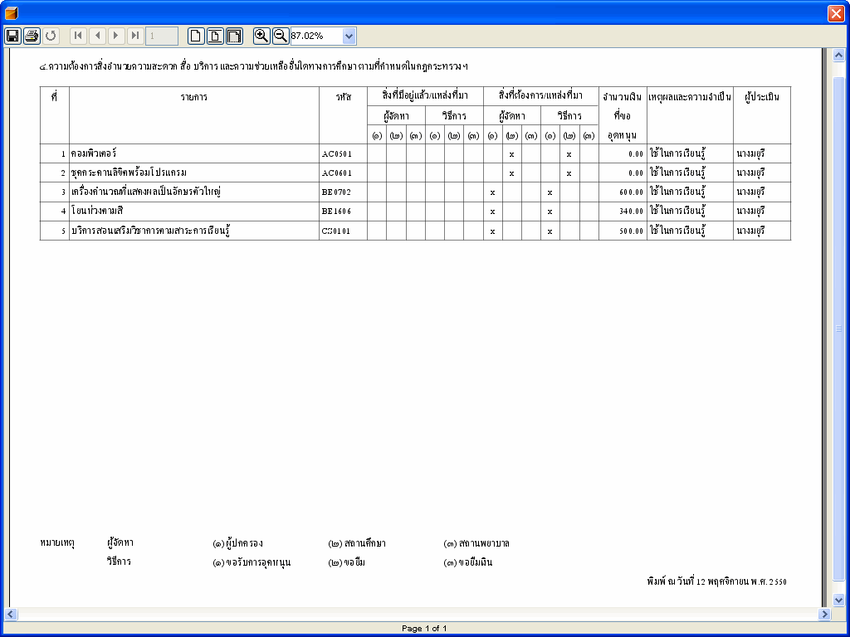
- พิมพ์ข้อมูล IEP หน้า 4

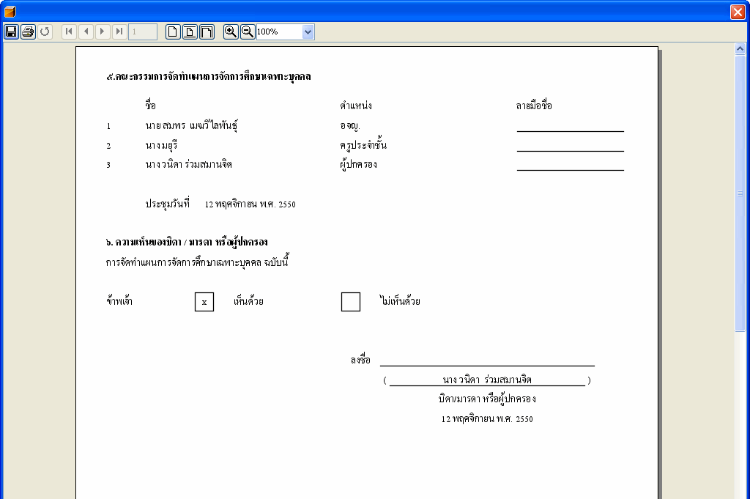
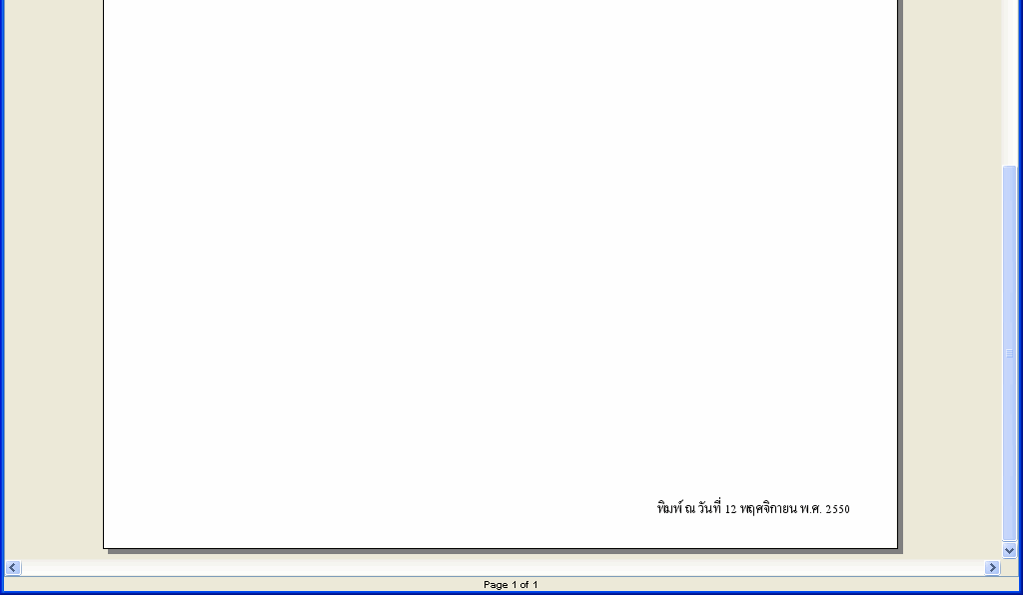

3. แสดงรายงาน IEP
การแสดงสรุปข้อมูลการรายงาน IEP ของทั้งสถานศึกษา สามารถทำได้โดยคลิกที่เมนู “แผนการจัดการศึกษาเฉพาะบุคคล” จากนั้นคลิกที่เมนูย่อย “แสดงรายงาน IEP”

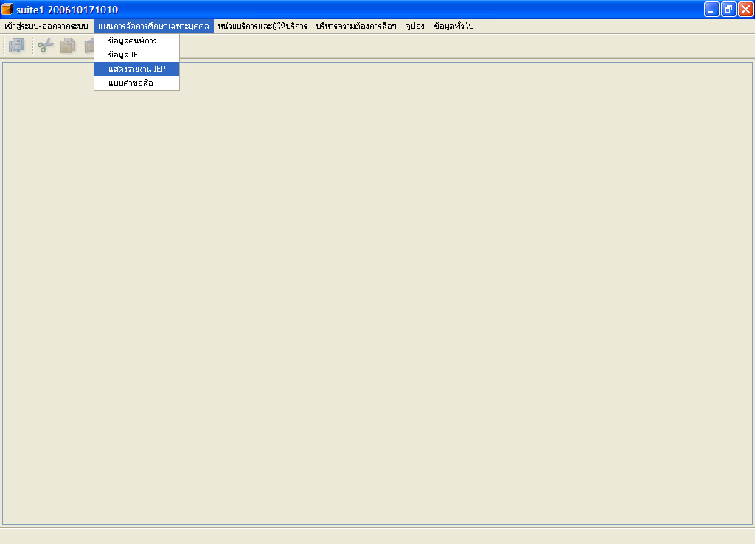

ระบบจะแสดงหน้าจอแบบรายงานความต้องการสิ่งอำนวยความสะดวก สื่อ บริการ และความช่วยเหลืออื่นใดทางการศึกษา ซึ่งจะต้องทำการระบุปีการศึกษาและภาคเรียนที่ต้องการแสดงข้อมูลรายงาน แล้วคลิก “ปุ่มแสดงรายงาน” ระบบจะแสดงรายงาน IEP ทั้งสถานศึกษา ตามปีการศึกษาและภาคเรียนที่ระบุ

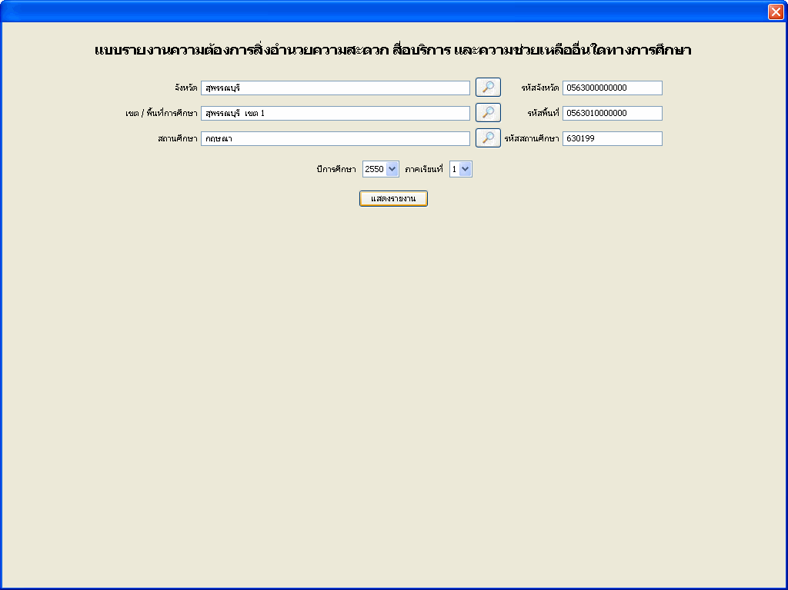
ตัวอย่างแบบรายงานความต้องการสิ่งอำนวยความสะดวก สื่อ บริการ และความช่วยเหลืออื่นใดทางการศึกษา

- แบบรายงาน IEP หน้า 1

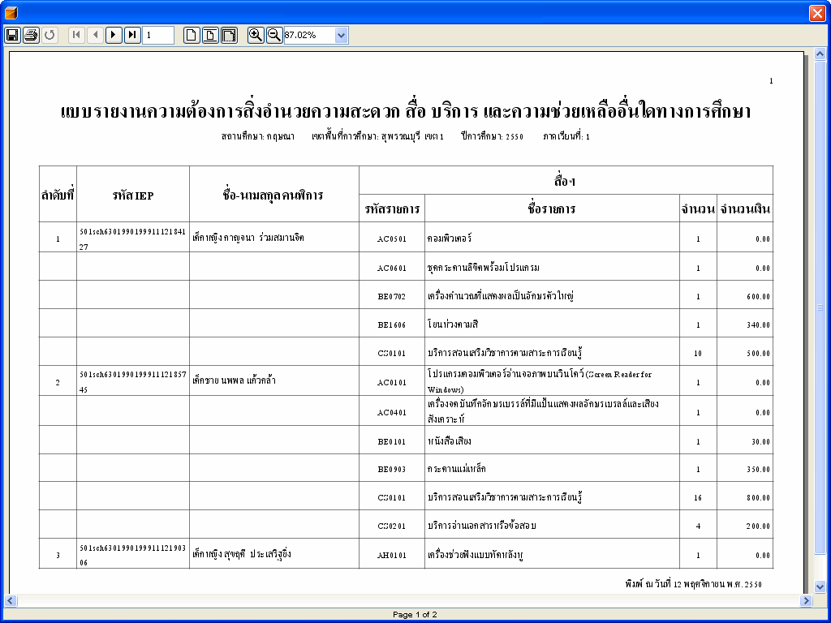
- แบบรายงาน IEP หน้า 2

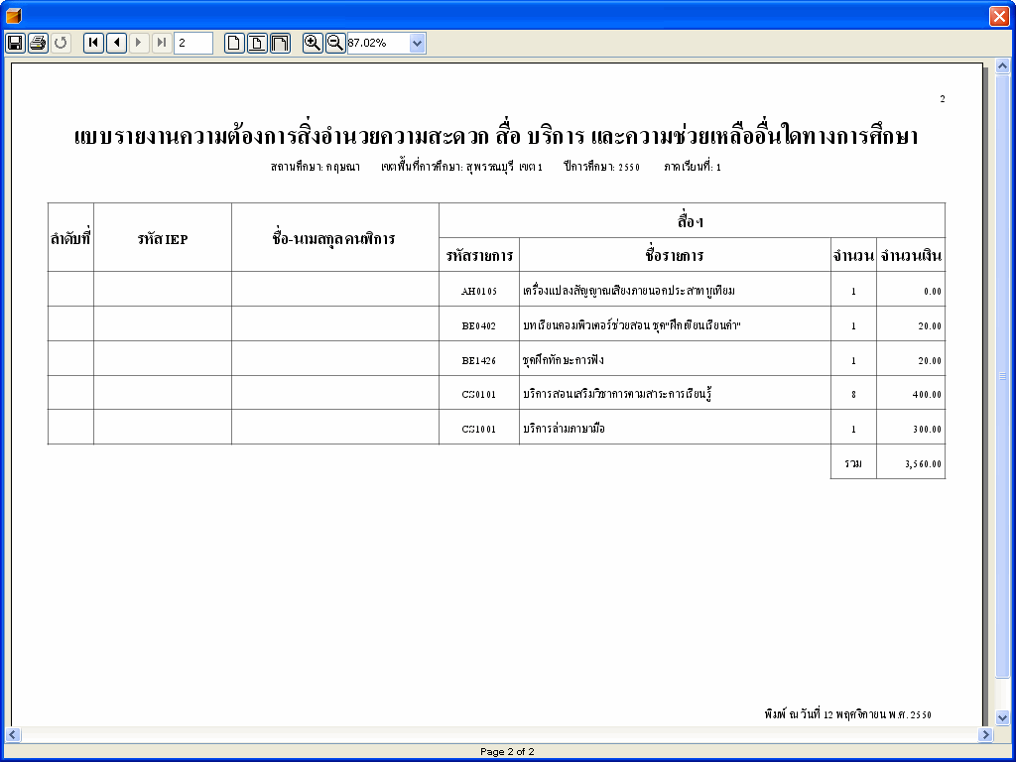

4. แบบคำขอสิ่งอำนวยความสะดวก สื่อ บริการ และความช่วยเหลืออื่นใดทางการศึกษา
การแสดงแบบคำขอสิ่งอำนวยความสะดวก สื่อ บริการ และความช่วยเหลืออื่นใดทางการศึกษา สามารถทำได้โดยคลิกที่เมนู “แผนการจัดการศึกษาเฉพาะบุคคล” จากนั้นคลิกที่เมนูย่อย “แบบคำขอสื่อ”

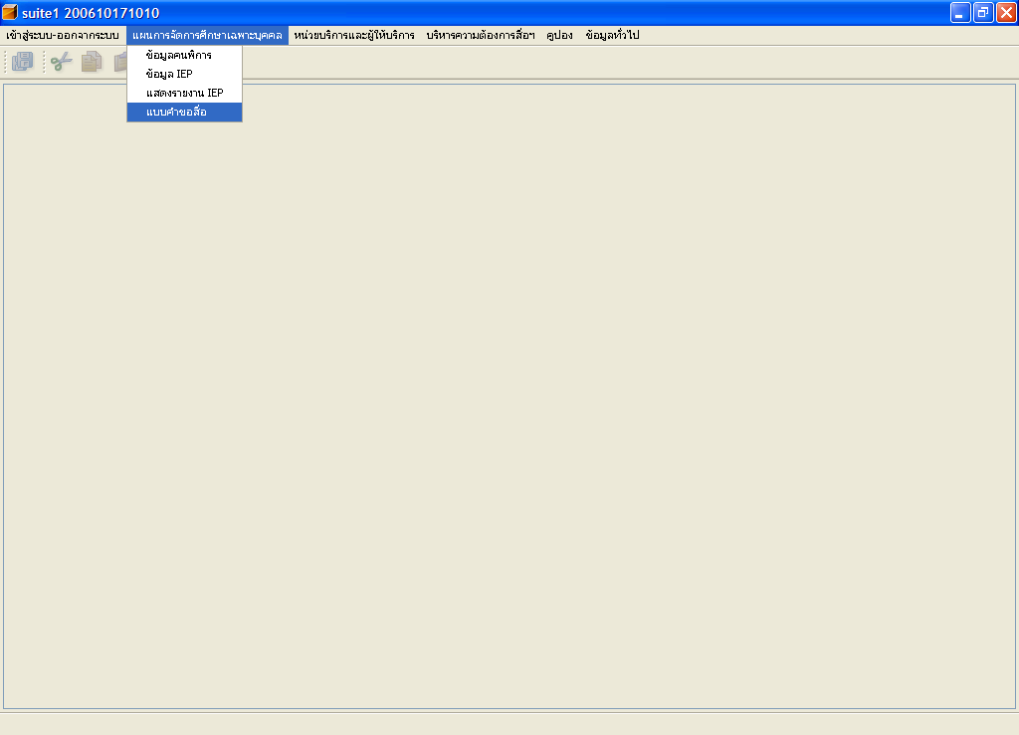

ระบบจะแสดงหน้าจอเพื่อค้นหาข้อมูล IEP เพื่อแสดงแบบคำขอสื่อฯ ซึ่งจะต้องทำการค้นหารายการ IEP ที่ต้องการแสดงแบบคำขอสื่อฯ โดยระบุเงื่อนไขในการค้นหา จากนั้นคลิกปุ่ม “ค้นหา” ระบบจะแสดงรายการ IEP ดังรูป

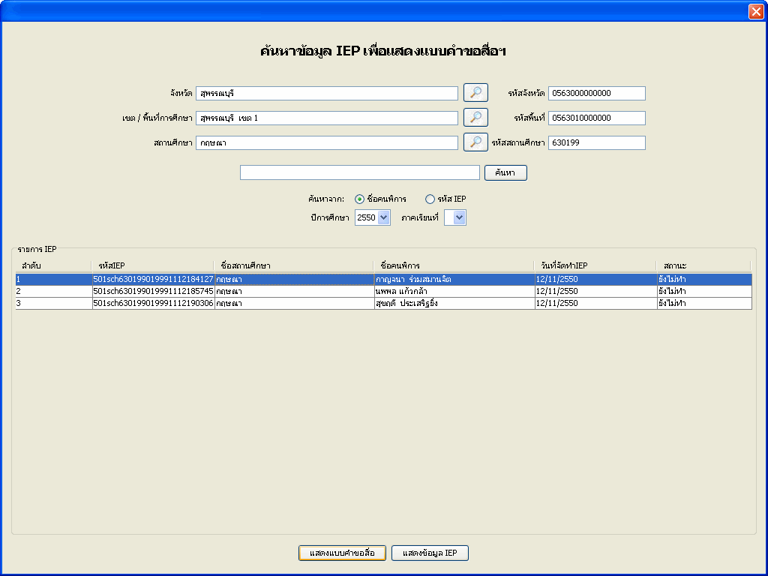

ในกรณีที่ยังไม่บันทึกข้อมูลในแบบคำขอสิ่งอำนวยความสะดวก สื่อ บริการ และความช่วยเหลืออื่นใดทางการศึกษา ซึ่งสามารถดูสถานะได้จากคอลัมน์สถานะจะแสดงเป็น “ยังไม่ทำ” จะต้องทำการบันทึกข้อมูลในแบบคำขอสื่อฯ ก่อน ดังนั้นหากต้องการบันทึกข้อมูลแบบคำขอสิ่งอำนวยความสะดวก สื่อ บริการ และความช่วยเหลืออื่นใดทางการศึกษาให้คลิกปุ่ม “แสดงแบบคำขอสื่อ” ระบบจะแจ้งเตือนให้ทำการกรอกข้อมูลแบบคำขอสิ่งอำนวยความสะดวก สื่อ บริการ และความช่วยเหลืออื่นใดทางการศึกษา จากนั้นคลิกปุ่ม “Yes” ถ้าไม่ต้องการบันทึกให้คลิกปุ่ม “No”

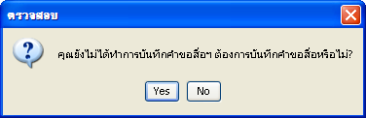

ระบบจะแสดงหน้าจอให้บันทึกข้อมูลแบบคำขอสื่อฯ จากนั้นให้คลิกปุ่ม “บันทึก” ถ้าไม่ต้องการบันทึกให้คลิกปุ่ม “กลับหน้าค้นหาข้อมูล IEP”

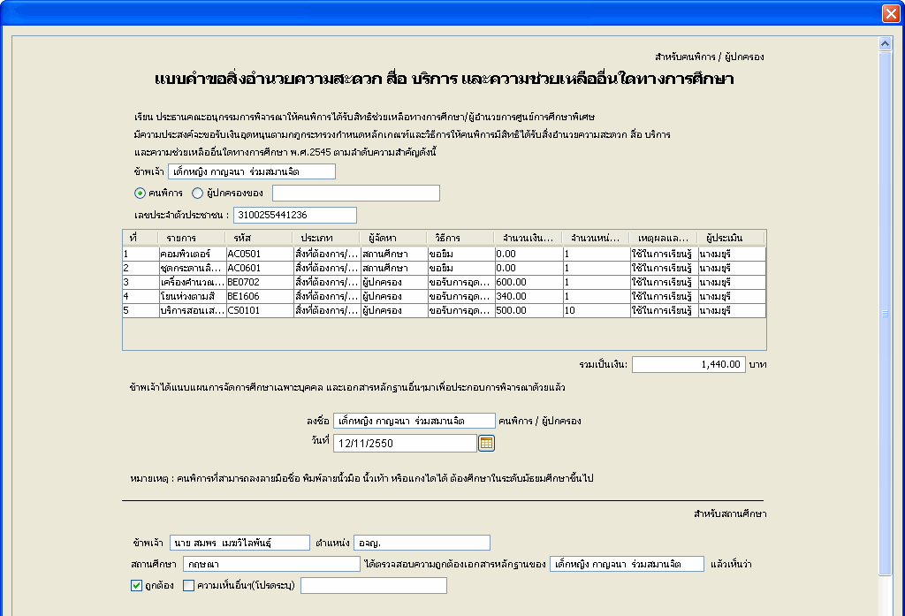


เมื่อคลิกปุ่ม “บันทึก” ระบบจะแสดงหน้าจอแจ้งว่า “ทำการเพิ่มข้อมูลแบบคำขอสื่อเรียบร้อยแล้ว” ให้คลิกปุ่ม “OK”

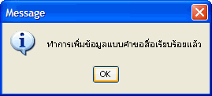

เมื่อบันทึกข้อมูลในแบบคำขอสื่อฯ เรียบร้อยแล้ว ระบบจะแสดงรายละเอียดแบบคำขอสิ่งอำนวยความสะดวก สื่อ บริการ และความช่วยเหลืออื่นใดทางการศึกษาที่ได้จากข้อมูล IEP ดังนี้

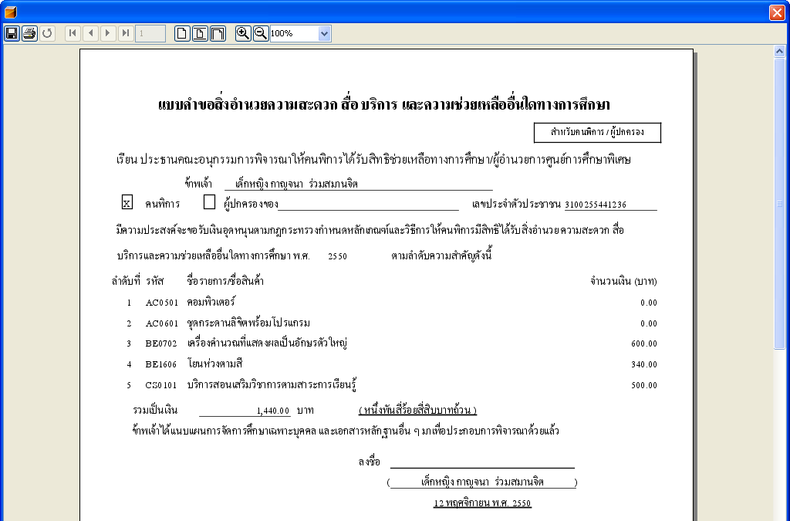
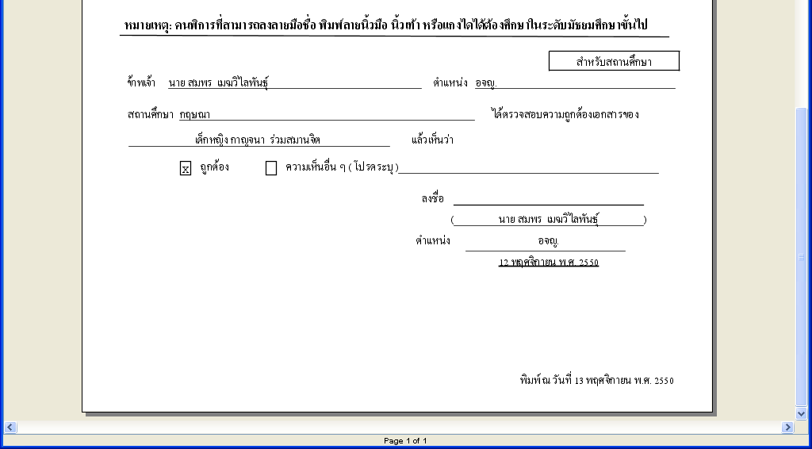

*** หมายเหตุ : ก่อนการนำส่งข้อมูลให้ศูนย์การศึกษาพิเศษประจำจังหวัด จะต้องบันทึกข้อมูลแบบคำขอสิ่งอำนวยความสะดวก สื่อ บริการ และความช่วยเหลืออื่นใดทางการศึกษาให้ครบทุกคน

